

瑞安市商务局2020年救灾物资采购(第一批)

谈
判
文
件

项 目 编 号： | RYCG20200416
采 购 方 式： | 竞争性谈判
采 购 人： | 瑞安市商务局
采购代理机构： | 浙江瑞扬工程咨询招标代理股份有限公司
二○二○年四月

目 录
第一部分 采购公告 2
第二部分 谈判供应商须知 5
（一）谈判须知前附表 5
地址：温州市瑞安市安阳大厦 5
（二）总 则 10
（三）谈判文件说明 12
（四）谈判响应文件的编制 12
（五）谈判响应文件的递交 15
（六）谈判与评审 16
（七）授予合同 21
第三部分 谈判内容及要求 23
第四部分 合同条款及格式 38
第五部分 谈判响应文件格式 42
附件一 关于《中华人民共和国政府采购法》第二十二条规定的承诺函 43
附件二 -1 法定代表人授权委托书 44
附件二 -2 法定代表人身份证明 45
附件三 谈 判 函 46
附件四 产品详细清单 47
附件五 建议与少量偏离表 48
附件六 2017年1月1日以来同类项目业绩表 49
附件七 随机备品、备件、专用工具清单 50
附件八 报价一览表 51
附件九 报价明细表 52
附件十 小企业声明函 54
附件十一 残疾人福利性单位声明函 55
附件十二 政府采购政策情况表 56
第六部分 评定办法 57
附表 61
弃标回执 62

第一部分 采购公告
发布日期:2020年4月17日
根据《中华人民共和国政府采购法》、《浙江省政府采购项目电子交易管理暂行办法》等有关规定，经政府采购管理部门批准，浙江瑞扬工程咨询招标代理股份有限公司受瑞安市商务局委托，现就瑞安市商务局2020年救灾物资采购(第一批)进行竞争性谈判，欢迎国内合格的供应商前来谈判。
- 招标项目编号:RYCG20200416
- 采购组织类型：（分散采购）
- 招标项目概况（内容、用途、数量、简要技术要求等）:
标项序号 | 标项名称 | 数量 | 单位 | 预算金额(万元) | 简要规格描述或标项基本概况介绍 | 最高限价 | 备注
1 | 瑞安市商务局2020年救灾物资采购(第一批) | 1 | 项 | 560.3 | 瑞安市商务局2020年救灾物资采购(第一批)（详见谈判文件第三部分） | 560.3万元 | /
四、谈判供应商资格要求:
- 基本资格条件：
- 符合《中华人民共和国政府采购法》第二十二条规定；
- 未被信用中国网站（www.creditchina.gov.cn）列入失信被执行人、重大税收违法件当事人名单，未被中国政府采购网（www.ccgp.gov.cn）列入政府采购严重违法失信行为记录名单。
- 特定资格条件：无。
- 本项目不接受联合体投标。
五、谈判文件的获取时间及方式等:
1. 获取时间：2020年4月17日至谈判截止时间前。
2.获取竞争性谈判文件地址：供应商登录浙江政府采购网（http://www.zjzfcg.gov.cn）申请获取采购文件。操作路径：浙江政府采购网：供应商注册-项目采购-获取采购文件-申请获取采购文件。
3.竞争性谈判文件售价(元): 0元。
六、谈判响应文件递交截止时间：2020年4月22日下午14:30止；
七、谈判响应文件提交地址：本项目实行电子投标，供应商应当在谈判响应文件递交截止时间前将电子加密响应文件上传到政采云系统中。
八、谈判响应文件开启时间：2020年4月22日下午14:30正；
九、谈判地址：瑞安市公共资源交易中心开标室；（瑞安滨江大道外滩满庭芳大楼三楼）
十、谈判保证金及交付方式：
谈判保证金：本项目不需要缴纳谈判保证金
- 公告期限：3个工作日
- 在线投标响应（电子投标）说明
- 本项目通过“政府采购云平台（www.zcygov.cn）”实行在线投标响应（电子投标），供应商通过政采云平台下载安装“政采云电子交易客户端”制作响应文件，同时按照本采购文件和“政府采购云平台”的要求，编制并加密响应文件，供应商未按规定加密的响应文件，“政府采购云平台”将予以拒收。请供应商自行前往浙江省政府采购网下载并安装，下载网址：http://zfcg.czt.zj.gov.cn/download/index.html?_=1571637782379）。
- 供应商应在开标前完成CA数字证书办理。（办理流程详见：http://www.zjzfcg.gov.cn/bidClientTemplate/2019-05-27/12945.html）。完成CA数字证书办理预计一周左右，请各供应商自行把握时间。
- 供应商在使用系统进行投标的过程中遇到涉及平台使用的任何问题，可致电政采云平台技术支持热线咨询，联系方式：400-881-7190。电子招投标全流程操作指南（以下简称操作指南）详见网址：https://help.zcygov.cn/web/site_2/2018/12-28/2573.html
- 其他事项：
- 供应商认为采购文件使自己的权益受到损害的，可以自收到采购文件之日（发售截止日之后收到采购文件的，以发售截止日为准）或者采购文件公告期限届满之日（公告发布后的第4个工作日）起7个工作日内，以书面形式向采购人和采购代理机构提出质疑。质疑供应商对采购人、采购代理机构的答复不满意或者采购人、采购代理机构未在规定的时间内作出答复的，可以在答复期满后十五个工作日内向同级政府采购监督管理部门投诉。质疑函范本、投诉书范本请到浙江政府采购网下载专区下载。
- 疫情防控期间，政府采购供应商可以通过登录“浙江政务服务网”（http://www.zjzwfw.gov.cn/），搜索关键字“政府采购投诉处理”，或者选择“部门窗口—省财政厅—行政裁决—政府采购投诉处理”，点击“在线办理”，即可进行在线投诉。财政部门审查受理、处理决定等政府采购投诉处理相关文书均在线送达，政府采购投诉供应商明确表示需要邮寄的除外。
- 潜在供应商应当按照规定方式获取采购文件，未按照规定方式获取采购文件的，不得对采购文件提起质疑投诉。
- 本项目优先采购本国货物和服务，必须进行的技术引进和转让需符合国家政策和有利于国内行业的发展。项目中涉及到的设备、材料属于政府采购节能产品、环境标志产品的，要求符合相关规定。
- 本项目后续采购人与成交供应商签订合同时参考《浙江省财政厅关于进一步做好新冠肺炎疫情防控期间政府采购管理工作的通知》（浙财采监﹝2020﹞2号）和《浙江省财政厅关于坚决打赢疫情防控阻击战进一步做好政府采购资金支持企业发展工作的通知》（浙财采监﹝2020﹞3号）文件的有关内容要求。
- 联系方式：
1、代理机构名称：浙江瑞扬工程咨询招标代理股份有限公司
项目联系人：徐纯璇
联系电话：15057335015
书面质疑受理人: 王芳
联系电话：0577-65802277
传真：0577-65802277
地址：瑞安市安福路28号三楼
2、采购人：瑞安市商务局
联 系 人：薛女士
联系电话：0577-65812500
书面质疑受理人：张先生
联系电话：0577-65812665
地址：温州市瑞安市安阳大厦
3、同级政府采购监督管理部门名称：瑞安市财政局政府采购监督管理科
联系人：张赫
联系电话：0577-65827567
传真：0577-65827570
地址：瑞安市财政局大楼15楼

第二部分 谈判供应商须知

（一）谈判须知前附表
项号 | 内容 | 说明与要求
1 | 项目名称 | 瑞安市商务局2020年救灾物资采购(第一批)
2 | 项目编号 | RYCG20200416
3 | 资金来源 | 财政性资金。
4 | 采购人 | 名称：瑞安市商务局  地址：温州市瑞安市安阳大厦  联 系 人：薛女士  联系电话：0577-65812500
5 | 采购代理机构 | 代理机构名称：浙江瑞扬工程咨询招标代理股份有限公司  地址：瑞安市安福路28号三楼  联系人：徐纯璇  联系电话：15057335015  传真：0577-65651924
6 | 采购内容 | 瑞安市商务局2020年救灾物资采购(第一批)（详见谈判文件第三部分）
7 | 谈判供应商  资格要求 | - 基本资格条件：  （1） 符合《中华人民共和国政府采购法》第二十二条规定；  （2） 未被信用中国网站（www.creditchina.gov.cn）列入失信被执行人、重大税收违法件当事人名单，未被中国政府采购网（www.ccgp.gov.cn）列入政府采购严重违法失信行为记录名单。  - 特定资格条件：无。
8 | 是否接受联合体投标 | 不接受  □ 接受，应满足下列要求：
9 | 踏勘现场 | 不组织  □ 组织 踏勘时间： 踏勘集中地点：
10 | 是否允许递交备选投标方案 | 不允许  □ 允许
11 | 报价货币 | 人民币
12 | 报价语言 | 中文
13 | 谈判响应文件份数 | 本项目电子投标文包括“电子加密响应文件”和“备份响应文件（可选）”，在响应文件编制完成后同时生成。  1．“电子加密响应文件”一份；  2．“备份响应文件”一份；  3.成交供应商在领取成交通知书时按采购人要求提供全套纸质谈判响应文件肆份。
14 | 谈判有效期 | 谈判截止之日起60日历天
15 | 签字或盖章要求 | 谈判响应文件中所须加盖公章的地方均采用“政府采购云平台”办理的CA签章，所涉及法定代表人或授权代表的签字（或盖章）的地方均按采购文件要求由法定代表人或授权代表本人签字（或盖章）。
16 | 响应文件的递交、解密 | 1. 本项目采购代理机构指定电子邮箱：260714471@qq.com,邮件标题注明项目名称及供应商名称。  2.《电子加密响应文件》：供应商通过政采云投标客户端线上制作谈判响应文件并采用CA数字证书进行电子签章及加密，在谈判响应文件递交截止时间前将电子加密响应文件上传到政采云系统中，供应商未按规定加密或未在响应截止时间前递交电子加密响应文件的，“政府采购云平台”将予以拒收。  3.《备份响应文件》：供应商在“政府采购云平台”完成“电子加密响应文件”的上传递交后，还可以在投标截止时间前以介质存储的数据电文形式将“备份响应文件”发送至采购代理机构指定电子邮箱；若通过“政府采购云平台”上传递交的“电子加密响应文件”已按时解密的，“备份响应文件”自动失效，不再开启。供应商未在响应截止时间前送达备份响应文件的，视为未递交备份响应文件。分批次递交多份“备份响应文件”的，以最后一次送达的“备份响应文件”为准，送达时间以采购代理机构指定电子邮箱自动回执的邮件时间为准。  4.电子加密响应文件的解密和异常情况处理：  （1）开标后，采购组织机构将通过“政府采购云平台”向各供应商发出“电子加密响应文件”的解密通知，各供应商代表应当在接到解密通知后30分钟内自行完成“电子加密响应文件”的在线解密。  （2）通过“政府采购云平台”成功上传递交的“电子加密响应文件”无法按时解密时，供应商如按规定递交了“备份响应文件”的，以“备份响应文件”为依据（由采购组织机构按“政府采购云平台”操作规范将“备份响应文件”上传至“政府采购云平台”，上传成功后，“电子加密响应文件”自动失效），否则视为响应文件撤回。  （3）谈判截止时间前，供应商仅递交了“备份响应文件”而未将电子加密响应文件上传至“政府采购云平台”的，投标无效。
17 | 谈判样品 | □不需要  需要 在投标截止前，供应商应按谈判文件要求，提供生活应急保障包1套（须包括空调被、枕头、全棉缎档毛巾、T恤和配套运动短裤、塑料拖鞋、脸盆、一次性内裤、成人雨衣、饭盒、牙刷、冰丝席、应急生活保障包包装袋，样品内包装须按谈判文件中的产品内包装要求），送达方式如下：  - 采用邮寄方式。需在邮寄外包装上注明项目名称、谈判供应商单位信息；  邮寄接收截止时间：在投标截止时间前；  接收地址：瑞安市公共资源交易中心瑞安市滨江大道外滩满庭芳大楼三楼瑞扬代理公司窗口；  签收人：徐纯璇、黄丽瑾；联系电话：15057335015/13819754071；  邮寄样品按谈判文件规定的递交时间、方式和开标程序开启。若邮寄过程中，样品发生遗失、损坏或延期送达等情况，由谈判供应商自行负责。  - 采用现场提交方式。谈判供应商原则上仅限派1名授权代表到场递交样品，递交完毕后立即离场。  未按规定提供样品或提供样品不齐全的按无效投标处理。
18 | 履约担保 | □ 不需要  需要 成交供应商以银行转账/转帐支票/银行汇票/银行、保险公司出具的保函形式向采购人提供合同价款5%的履约保证金。
19 | 谈判文件获取时间及获取方式 | 2020年4月17日至谈判截止时间前。  供应商登录浙江政府采购网（http://www.zjzfcg.gov.cn）申请获取采购文件。操作路径：浙江政府采购网：供应商注册-项目采购-获取采购文件-申请获取采购文件。
20 | 谈判截止时间 | 2020年4月22日下午14:30止(北京时间)
21 | 谈判响应文件递交时间及地点 | 本项目实行电子投标，供应商应当在谈判响应文件递交截止时间前将加密的电子谈判响应文件上传到政采云系统中。
22 | 谈判开始时间  谈判地点 | 谈判开始时间：2020年4月22日下午14:30正 (北京时间)  开标地点：瑞安市公共资源交易中心开标室；（瑞安滨江大道外滩满庭芳大楼三楼）  采购代理机构将按照采购文件规定的开标时间通过“政府采购云平台”组织开标、开启谈判响应文件，所有供应商均应当准时在线参加。
23 | 谈判程序 | （1）采购代理机构按照谈判文件规定的时间通过政采云平台组织开标，所有谈判供应商均应准时在线参加。  （2）开标时，政采云平台自动提取所有谈判响应文件，提示采购代理机构和谈判供应商按谈判文件规定的方式和时间在线解密。谈判供应商在线解密的时间为谈判截止时间起30分钟。  （3）通过“政府采购云平台”成功上传递交的“电子加密响应文件”无法按时解密时，供应商如按规定递交了“备份响应文件”的，以“备份响应文件”为依据（由采购组织机构按“政府采购云平台”操作规范将“备份响应文件”上传至“政府采购云平台”，上传成功后，“电子加密响应文件”自动失效），否则视为响应文件撤回。  （4）解密结束后，各供应商授权代表在规定时间内，将《政府采购活动现场确认声明书》（详见附表）填写完整并签字后扫描件发至采购代理机构指定电子邮箱。  （5）谈判小组审阅谈判响应文件。  （6）谈判小组分别与各供应商在线谈判并确定最终方案。  （7）谈判小组要求所有实质性响应供应商进行在线最终报价。  （8）谈判小组进行合议，根据评定标准确定成交供应商。  （9）在系统上公布评审结果。  特别说明：政采云平台如对电子化开标及评审程序有调整的，按调整后的程序操作。
24 | 谈判小组的组建 | 谈判小组的构成： 由采购人代表以及有关技术、经济等方面的专家组成，3人及以上单数，其中技术、经济类专家不得少于总人数的2/3；  评审专家确定方式：按相关规定从专家库中抽取。
25 | 落实政府采购支持中小企业、监狱企业及残疾人福利性单位发展政策 | □ 专门面向中小企业采购项目  非专门面向中小企业采购项目。对小型和微型企业服务报价给予6%～10%的扣除，用扣除后的价格参与评审。  本项目的扣除比例为：小型、微型企业均扣除_6 %  监狱企业、残疾人福利性单位视同小型、微型企业，享受价格扣除。  残疾人福利性单位属于小型、微型企业的，不重复享受政策。
26 | 合同授予前的最终审查 | 谈判结束后，采购人将对谈判供应商进行最终审查。最终审查的主要内容是：  谈 谈判供应商履行合同的能力；
27 | 诚信履约管理 | 合同签订后，采购人依法加强对合同履约进行管理，并在成交供应商供货、项目验收等重要关节，如实填写《诚信评价反馈表》（表附合同条款中），及时向市公共资源交易中心报备。建立成交供应商诚信履约评价制度，结果纳入诚信档案库。
28 | 解释权 | 构成本谈判文件的各个组成文件应互为解释，互为说明；如有不明确或不一致，构成合同文件组成内容的，以合同文件约定内容为准；仅适用于谈判阶段的约定，按采购公告、谈判供应商须知、评定办法、谈判响应文件格式的先后顺序解释；同一文件中就同一事项的约定不一致的，以逻辑顺序在后者为准；同一文件不同版本之间有不一致的，以形成时间在后者为准。按本款前述约定仍不能形成结论的，由采购组织单位负责解释。
29 | 合同管理 | 1. 成交供应商与采购人签订合同后，三个工作日内将合同原件交浙江瑞扬工程咨询招标代理股份有限公司备案。  2.采购人在合同签订后七个工作日内要及时向财政监督管理部门申请备案。
30 | 温馨提醒 | - 请务必确保响应文件制作客户端为最新版本，旧版本可能导致响应文件解密失败。  - 请务必确保响应文件制作时所用的 CA 锁与响应文件解密时的 CA 锁为同一把，否则可能导致响应文件解密失败。  - 在谈判响应文件解密前，请务必检验 CA 锁与所用电脑的兼容性，部分电脑因 CA 驱动未正常安装、USB 接口兼容性差等原因可能造成响应文件解密失败。  - 供应商未按采购文件规定及提醒操作的，引起的一切后果由供应商自行负责。

（二）总 则
- 说明
  - 本次竞争性谈判工作是按照《中华人民共和国政府采购法》、《浙江省政府采购项目电子交易管理暂行办法》浙江省及项目所在地的有关政府采购规定，结合本项目的实际，组织和实施。
  - 资金来源：财政性资金。
  - 采购范围（详见第三部分）
- 定义及解释
  - 采购人：瑞安市商务局；
  - 采购代理机构：浙江瑞扬工程咨询招标代理股份有限公司；
  - 谈判供应商：谈判供应商是响应采购、参加谈判竞争的依法成立的的供应商；
  - 电子加密响应文件：指通过“政采云电子交易客户端”完成响应文件编制后生成并加密的数据电文形式的响应文件，文件后缀格式为.jmbs；
  - 备份响应文件：指与“电子加密响应文件”同时生成的数据电文形式的电子文件（备份标书），文件后缀格式为.bfbs；
  - 电子签章：谈判供应商通过“政府采购云平台”办理的CA锁进行的签章；
  - 成交供应商：系指在本次竞争性谈判中成交的谈判供应商；
  - 谈判小组：谈判小组是依《政府采购法》组建的专门负责采购评审工作的临时性机构；
  - 日期：指公历日；
  - 合同：指由采购所产生的合同或合约文件。
  - “书面形式”是指任何手写的、打印的或印刷的文件，包括电报和传真发送。
- 合格的谈判供应商
  - 基本资格条件：
（1） 符合《中华人民共和国政府采购法》第二十二条规定；
（2） 未被信用中国网站（www.creditchina.gov.cn）列入失信被执行人、重大税收违法件当事人名单，未被中国政府采购网（www.ccgp.gov.cn）列入政府采购严重违法失信行为记录名单。
  - 特定资格条件：无。
- 信用记录：
  - 信用信息查询的截止时点：以开标当日采购组织机构核实的查询结果为准。
  - 查询渠道与留存方式：招标采购单位登录“信用中国”（www.creditchina.gov.cn）、“中国政府采购网”（www.ccgp.gov.cn）网站查询各谈判供应商信用记录，网页截图并打印存档。
  - 不良信用记录指：被列入失信被执行人、重大税收违法案件当事人名单、政府采购严重违法失信行为记录名单及其他不符合《中华人民共和国政府采购法》第二十二条规定条件。存在不良信用记录的谈判供应商，将被拒绝参与政府采购活动。
  - 联合体投标时，招标采购单位将对所有联合体成员进行信用记录查询，联合体成员存在不良信用记录的，视同联合体存在不良信用记录。
- 联合体投标：本项目不接受。
- 保密与披露事项
  - 谈判供应商不得串通，以不正当的手段妨碍排挤其他谈判供应商，扰乱市场，破坏公平竞争原则。
  - 谈判供应商自购买谈判文件之日起，须承诺承担本竞争性谈判项目下保密义务，不得将因本次竞争性谈判获得的信息向第三方外传。
  - 采购人或采购代理机构有权将谈判供应商提供的所有资料向其他政府部门或有关的非政府机构负责评审标书的人员或与评标有关的人员披露。
  - 采购人或采购代理机构有权在认为适当时，或在任何第三者提出要求（书面或其他方式）时，无须事先征求成交供应商同意而披露关于已订立合约的资料、成交供应商的名称及地址、成交服务的有关信息以及合约条款等。
- 谈判费用
  - 谈判供应商应承担所有与编写和提交谈判响应文件有关的费用，不论谈判的结果如何，采购代理机构和采购人在任何情况下均无义务和责任承担这些费用。
- 现场踏勘：自行前往
- 谈判委托
  - 如谈判供应商代表不是法定代表人，须持有《法定代表人授权委托书》。授权委托书需具备以下几项条件 ：
a.加盖单位电子签章
b.法定代表人签字或盖章
c.本人身份证件。

（三）谈判文件说明
- 谈判文件构成
  - 谈判文件是用以阐明所需货物、服务和工程，以及竞争性谈判、谈判程序和相应的合同条款。“谈判文件”由下述部分组成：
第一部分 采购公告
第二部分 谈判供应商须知
第三部分 谈判内容及要求
第四部分 合同条款及格式
第五部分 谈判响应文件格式
第六部分 评定办法
第七部分 补充通知及答疑（若有）
  - 本谈判文件要求谈判供应商作出实质性响应的有关技术和商务条款，将在该条款前以“▲” 醒目标识。
- 谈判文件的澄清
  - 任何要求对谈判文件进行澄清的谈判供应商，均应在答疑截止期规定时间以前以书面形式传真或寄送给采购代理机构。
  - 采购代理机构对答疑截止期规定时间以前收到的任何澄清要求将以在 “浙江省政府采购网”上发布公告等类似的形式通知已领取谈判文件的所有谈判供应商，答复中包括原提出的问题，但不包括问题的来源，该澄清和修改的内容作为谈判文件的组成部分。

（四）谈判响应文件的编制
- 谈判响应文件的说明
  - 谈判响应文件应字迹清楚、内容齐全、不得涂改。如有修改，修改处须有法定代表人或其同一授权代表盖章（或签字）。
  - 供应商必须按谈判文件的要求提供相关技术参数、资料，包括采用的计量单位，并保证谈判响应文件的正确性和真实性，否则谈判小组将作出不利于其投标的评定。技术和商务如有偏离均应填写偏离表。不按谈判文件的要求提供的谈判响应文件可能导致无效。
- 谈判响应文件的组成
  - 谈判供应商编写的谈判响应文件应包括下列部分：
- 资格响应部分
1.1基本资格条件
- 供应商须在响应文件中出具符合以下情况的证明材料（五选一）：
如供应商是企业（包括合伙企业），提供在工商部门注册的有效“企业法人营业执照”或“营业执照”；
如供应商是事业单位，提供有效的“事业单位法人证书”；
如供应商是非企业专业服务机构的，提供执业许可证等证明文件；
如供应商是个体工商户，提供有效的“个体工商户营业执照”；
如供应商是自然人，提供有效的自然人身份证明（居民身份证正反面或公安机关出具的临时居民身份证正反面或港澳台胞证或证照）。
- 关于《中华人民共和国政府采购法》第二十二条规定的承诺函；
（见第五部分附件一）
- 未被信用中国网站（www.creditchina.gov.cn）列入失信被执行人、重大税收违法件当事人名单，未被中国政府采购网（www.ccgp.gov.cn）列入政府采购严重违法失信行为记录名单：
①供应商提供至本项目投标截止时间前在“信用中国”（www.creditchina.gov.cn）、中国政府采购网（www.ccgp.gov.cn）网页查询记录截图。
②以采购代理机构在开标当日查询记录为准。
1.2特定资格条件：无。
二、技术响应部分
- 法定代表人授权委托书； （见第五部分附件二-1）
- 法定代表人身份证明； （见第五部分附件二-2）
- 谈判函； （见第五部分附件三）
- 谈判供应商简介； （格式自拟）
- 产品详细清单； （见第五部分附件四）
- 产品技术详细说明（包括产品的技术规格、性能、质量水平的符合性、先进性等）(提供所投产品相应图片)； （格式自拟）
- 建议少量偏离表； （见第五部分附件五）
- 项目组织实施方案； （格式自拟）
- 产品质量保证措施； （格式自拟）
- 售后服务； （格式自拟）
- 谈判供应商自2017年1月份以来同类业绩一览表； （见第五部分附件六）
- 随机备品、备件、专用工具清单； （见第五部分附件七）
- 谈判供应商认为需要提供的文件和资料（扫描件加盖电子签章）：
- 有效的认证证书（如有）；
- 相关信用等级、荣誉证书（如有）；
- 其他证明文件（如有）。
三、报价部分
- 报价一览表； （见第五部分附件八）
- 报价明细表； （见第五部分附件九）
- 中小企业声明函；（小微企业投标时适用） （见第五部分附件十）
- 残疾人福利性单位声明函；（残疾人福利性单位投标时适用）
（见第五部分附件十一）
- 政府采购政策情况表； （见第五部分附件十二）
- 省级以上监狱管理局、戒毒管理局（含新疆生产建设兵团）出具的属于监狱企业的证明文件；（监狱企业投标时适用） （格式自拟）
备注：以上所需的各种证书、证件、证明等须为扫描件并加盖谈判供应商有效的电子签章，如遇年检或换证等特殊情况须按要求提供相应的证明材料。
- 谈判响应格式填写说明
  - 谈判供应商应在认真阅读谈判文件所有内容的基础上，按照谈判文件的要求编制完整的谈判响应文件关联定位、加密并递交。未提供格式的，请各谈判供应商自行拟定格式。
  - 谈判供应商必须保证谈判响应文件所提供的全部资料真实可靠，并接受采购代理机构对其中任何资料进一步审查的要求。提供虚假证明的谈判供应商将被取消政府采购供应商资格，并在政府采购宣传媒体上予以公告。
- 谈判有效期
  - ▲提交谈判响应文件截止日起60日历天，谈判响应文件应保持有效。谈判有效期比规定期限短的将被视为非实质性响应谈判而予以否决。
  - 特殊情况下，采购代理机构可于谈判有效期满之前要求谈判供应商同意延长有效期，要求与答复均应为书面形式。谈判供应商可拒绝前述要求。对于同意该要求的谈判供应商，既不要求也不允许其修改最终谈判响应文件。
- 谈判报价
  - 谈判供应商提供的价格应该用人民币投标。投标报价为谈判供应商在谈判文件中提出的各项支付金额的总和。
  - 根据本次竞争性谈判采购工作要求，最后只允许有一个谈判报价，谈判供应商应在各自技术和商务占优势的基础上并充分考虑本项目的重要性，在谈判结束后提供给采购代理机构及采购人最优惠的谈判价格。
  - 最后的谈判报价低于首次报价，其报价明细表中各项报价需另行明确，各项报价均按比例下调。
- 谈判响应文件的式样和签署
  - 本项目电子投标文件包括“电子加密响应文件”和“备份响应文件（可选）”，在谈判响应文件编制完成后同时生成。
  - “电子加密响应文件”通过“政采云电子交易客户端”完成谈判响应文件编制后生成并加密在线上传递交。
  - “备份响应文件”（可选），同“电子加密响应文件”在谈判响应文件编制完成后同时生成，以介质存储的数据电文形式发送至采购代理机构指定电子邮箱。
  - 电子投标文件中所须加盖公章的地方均采用“政府采购云平台”办理的CA签章，所涉及法定代表人或授权代表的签字（或盖章）的地方均由法定代表人或授权代表本人签字（或盖章）。
  - 谈判响应文件不得涂改和增删，如有修改错漏处，必须由同一签署人签字或盖章。
- 串通行为认定
  - 谈判供应商或采购组织单位有下列情形之一的，应按串通行为认定：
- 不同谈判供应商的谈判响应文件由同一单位或人员编制的；
- 不同供应商委托同一单位或人员办理投标事宜的；
- 不同谈判供应商的谈判响应文件中的内容出现非正常的一致，或者报价细目呈明显规律性变化，或在完全可比的情况下投标总价均高于市场平均价的；
- 不同谈判供应商的谈判响应文件载明的项目管理或实施人员出现同一单位的工作人员或同一人的；
- 不同谈判供应商的授权代表为同一单位的工作人员的；
- 不同谈判供应商的谈判响应文件相互混装，或在一个谈判供应商的谈判响应文件内遗留有其他谈判供应商的签名、盖章等不属于本谈判供应商参加政府采购必需的信息资料的；
- 采购响应截止时间后，采购组织单位协助谈判供应商撤换或更改谈判响应文件的；
- 采购组织单位泄露有意向参加政府采购的谈判供应商名称、数量等应当保密的事项的；
- 不同谈判供应商之间私下达成书面或口头协议，指定一家谈判供应商成交或轮流成交的；
- 法律、法规或规章规定的其他串通行为。

（五）谈判响应文件的递交
- 谈判响应文件的递交
  - 谈判响应文件按《操作指南》及本采购文件要求递交。
  - 谈判供应商应当在响应截止时间前完成电子投标文件的传输递交，并可以补充、修改或者撤回电子投标文件。补充或者修改电子投标文件的，应当先行撤回原文件，补充、修改后重新传输递交。响应截止时间前未完成传输的，视为撤回响应文件。响应截止时间后递交的响应文件，将被政采云平台拒收。
  - 谈判供应商的“备份响应文件”应当在响应截止时间前以邮件形式发送至采购代理机构指定电子邮箱。
  - 谈判响应文件递交截止时间后，谈判供应商不得撤回、修改谈判响应文件。
- 谈判截止时间
  - 本次采购的谈判开始时间及谈判响应文件递交截止时间：见本谈判文件“采购公告”。采购代理机构收到谈判响应文件的时间不得迟于规定的截止时间。
  - 在推迟了谈判开始时间的情况下，采购代理机构、采购人和谈判供应商受制约的所有权利和义务均应延长至新的截止时间。

（六）谈判与评审
- 谈判
  - 谈判时间和地点：见本谈判文件“采购公告”。
  - 采购代理机构组织和主持谈判会议，谈判供应商均应登录政采云平台准时在线参加。谈判供应商因未在线参加开标而导致响应文件无法按时解密等一切后果由供应商自己承担。
- 谈判小组
  - 本次采购依法组建谈判小组。谈判小组由采购人的代表和有关专家共三人以上的单数组成，其中专家的人数不得少于成员总数的三分之二。
- 谈判准备
  - 开标的准备工作由采购组织机构负责落实。
  - 采购组织机构将按照采购文件规定的时间通过“政府采购云平台”组织开标、开启响应文件，所有供应商均应当准时在线参加。供应商如不参加开标大会的，视同认可开标结果，事后不得对采购相关人员、开标过程和开标结果提出异议，同时供应商因未在线参加开标而导致响应文件无法按时解密等一切后果由供应商自己承担。
  - 采购组织机构向各供应商发出电子加密响应文件【开始解密】通知，由供应商按采购文件规定的时间内自行进行响应文件解密。供应商在规定的时间内无法完成已递交的“电子加密响应文件”解密的，如已按规定递交了备份响应文件的，将由采购组织机构按“政府采购云平台”操作规范将备份响应文件上传至“政府采购云平台”，上传成功后，“电子加密响应文件”自动失效。
  - 响应文件解密结束，各供应商签署《政府采购活动现场确认声明书》，并通过邮件形式回传至采购代理机构指定电子邮箱。
- 谈判工作程序
  - 谈判响应文件在规定时间递交后，谈判小组根据谈判文件首先审查谈判响应文件提供的资格证明文件是否齐全、是否满足谈判文件的报价资格要求等；其次审查谈判响应文件提交的内容是否完整，是否按谈判文件的要求作出了相应的响应。
  - 谈判顺序，按供应商提交响应文件时间的先后顺序进行在线谈判。
  - 谈判小组所有成员集中与单一供应商分别进行在线谈判。谈判的内容可能涉及服务要求、价格、售后服务、合同草案，采购人的权利和义务、履约期限和方式、资金支付要求、验收标准等。供应商所作的重要答复均应补充以书面（或通过“政府采购云平台”在线答复）形式，并经法定代表人或其授权代表签字（或盖章），作为谈判响应文件的一部分，对供应商有约束力。在谈判中，谈判的任何一方不得透露与谈判有关的其他供应商的技术资料、价格和其他信息。第一次报价不公开。
  - 为了更好地实现采购目标，谈判小组可以修改谈判文件，对采购需求、合同草案作出实质性变动，并以书面（或通过“政府采购云平台”在线询标）形式通知所有参加谈判的供应商。供应商收到修改采购文件的通知后，可以决定是否继续参加谈判活动。
  - 供应商应当按照谈判文件的变动情况和谈判小组的要求重新提交谈判响应文件，并由法定代表人或其授权代表签字（或盖章）或者加盖电子签章。
  - 谈判小组汇总并讨论审核情况，确定供应商是否继续进行谈判。
  - 谈判结束后，谈判小组应当要求所有参加谈判的供应商在规定时间内进行最后在线报价，谈判供应商的报价原则上不得高于上轮的报价（实质性变动的除外），采购人从谈判小组提出的成交候选人中根据符合采购需求、质量和服务相等且报价最低的原则确定成交供应商，并将结果通知所有参加谈判的未成交的供应商。
  - 如谈判小组一致认为某个谈判供应商的报价明显不合理，有降低服务质量、不能诚信履行及不正当竞争的可能时，谈判小组有权通知谈判供应商限期进行解释。若该谈判供应商未在规定期限内做出解释，或做出的解释不合理并否决改变，经谈判小组取得一致意见后，可确定拒绝该报价。
  - 如果候选成交供应商的报价高于政府财政预算价或明显偏离市场正常价格时，谈判小组将取消其成交资格，对受影响的谈判供应商不承担任何责任，也无义务向受影响的谈判供应商解释采取这一行动的理由。
  - 谈判结束后，谈判小组要求所有实质性响应的供应商在规定时间内提交最终报价。最终报价与首次报价不同的，以最终报价为准，成交供应商须在领取成交通知书前向代理机构提供调整后的报价明细表。最终报价是谈判响应文件的有效组成部分。
  - 提供相同品牌产品且通过资格审查、符合性审查的不同供应商参加同一合同项下招标的，按一家供应商计算，评审后最终报价最低的同品牌谈判供应商获得成交供应商推荐资格；最终最低报价相同时，由相同的供应商抽签决定。其他同品牌投标响应供应商不作为成交候选人。如若项目为非单一产品采购项目，采购人根据项目技术构成、产品价格比重等确定核心产品，并在谈判文件第三部分采购清单中注明。核心品牌的数量确定为多个时，所有核心产品均为相同品牌才视为核心产品品牌相同。多家供应商提供的核心产品品牌相同的，按上述规定处理。
- 评审
  - 初步评审：
资格性检查和符合性检查：谈判小组根据法律法规和谈判文件的规定，对各谈判供应商进行资格性检查和符合性检查。
  - 在谈判时下列情况按照无效投标处理：
- 报价不是固定的或超过财政预算价的；
- 授权代表参加投标未提供有效的法定代表人授权委托书的；
- 单价与总价不相符，又不接受谈判小组修正的报价或报价明显不合理而谈判供应商不能合理说明的；
- 在符合性评审中，谈判小组认定谈判响应文件任一项评审因素不符合谈判文件要求 的；
- 在资格评审中，谈判小组认定谈判响应文件任一项评审因素不符合谈判文件要求的；
- 在谈判结束前，谈判供应商发生重大变化或变更，未及时告知采购人或不再具备谈判文件规定的资格条件或者其投标影响招标公正性的；
- 使用通过受让或者租借等方式获取的资格、资质证书投标，或以其他方式弄虚作假的；
- 响应文件中需签字或盖章的地方未加盖谈判供应商单位全称的电子签章，或未经法定代表人或其授权代表签字或盖章；
- 谈判响应文件中的各类证件如在年检、升级、变更的，不能提供的，且无相应的主管部门出具的书面材料的；
- 谈判小组发现谈判供应商的报价明显低于其他投标报价，谈判供应商不能合理说明或者不能提供相应证明材料，谈判小组认定该谈判供应商以低于成本报价竞标的；
- 未按规定提供关于《中华人民共和国政府采购法》第二十二条规定的承诺函的；
- 超过规定时间提交澄清、说明、补正、报价的；
- 未按规定提供样品或提供样品不齐全的按无效投标处理；
- 电子投标文件解密失败的，且未在规定时间内提交备份响应文件的；
- 仅提交备份谈判响应文件的；
- 存在串通投标、挂靠、弄虚作假、行贿等违法行为；
- 未对谈判文件的实质性要求和条件作出响应；
- 本谈判文件中另有规定属于无效投标情形的；
- 国家、省、市、县有关规定属否决投标情形的。
  - 澄清有关问题：
    - 为有助于对谈判响应文件的审核、评价和比较。谈判小组对资格性检查和符合性检查合格
的谈判响应文件进行澄清，对谈判响应文件中含义不明确、同类问题表述不一致或者有明显文字和计算错误的内容，谈判小组可以书面（或通过“政府采购云平台”在线答复）形式要求谈判供应商在规定时间内作出必要的澄清、说明或者纠正。
    - 谈判小组将以书面（或通过“政府采购云平台”在线询标）的形式要求谈判供应商在
规定的时间内作出必要的澄清、说明或者补正，谈判供应商澄清、说明或补正时间为30分钟。谈判供应商的澄清、说明或者补正应当采用书面（或通过“政府采购云平台”在线答复）形式提交，并加盖电子签章，或者由法定代表人或其授权的代表签字。谈判供应商的澄清、说明或者补正不得超出响应文件的范围或者改变响应文件的实质性内容。
  - 比较与评价：谈判小组按谈判文件中规定的评审方法和标准，对资格性检查和符合性检查合格的谈判响应文件进行比较和评价；谈判小组对谈判响应文件的判定，只依据谈判响应文件内容本身，不依据任何外来证明。
  - 谈判小组将根据各谈判供应商的最后报价，按评定办法计算评标价，评标价由低到高确定1个预选成交供应商，其余有效供应商按评标价由低到高顺序依次为备选成交供应商，并出具谈判评审报告。
- 出现以下情形，导致电子交易平台无法正常运行，或者无法保证电子交易的公平、公正和安全时，中止电子交易活动：
- 电子交易平台发生故障而无法登录访问的；
- 电子交易平台应用或数据库出现错误，不能进行正常操作的；
- 电子交易平台发现严重安全漏洞，有潜在泄密危险的；
- 病毒发作导致不能进行正常操作的；
- 其他无法保证电子交易的公平、公正和安全的情况。
出现前款规定情形，不影响采购公平、公正性的，采购组织机构可以待上述情形消
除后继续组织电子交易活动，也可以决定某些环节以纸质形式进行；影响或可能影
响采购公平、公正性的，重新采购。
- 成交供应商的确定
  - 采购代理机构按谈判小组的评审结果，确定第一成交预选供应商为成交供应商，当第一成交预选供应商因故不能成交时，可以确定第二成交预选选供应商为成交供应商，以此类推，但供应商报价超过采购预算资金的除外。
  - 采购代理机构将在 “浙江省政府采购网”（网址：www.zjzfcg.gov.cn）上发布《成交结果公示》，公告期限1个工作日。
- 评标过程保密
  - 谈判之后，直到授予谈判供应商合同止，凡是属于审查、澄清、评价和比较谈判的有关资料以及授标意向等，均不得向谈判供应商或其他无关的人员透露。
- 否决任何或所有谈判的权利
  - 谈判小组经评审，认为所有谈判都不符合谈判文件要求的，可以否决所有谈判。
  - 如果成交预选供应商不能按照谈判文件要求及其谈判响应文件的承诺签订合同或其谈判响应文件与事实不符，影响采购的公平公开及合同的实施，采购人有权在授予合同前任何时候依照法定程序将合同授予成交备选供应商。如果成交备选供应商仍无法签订合同，采购人将依法不接受或否决任何谈判，并宣布采购无效，对受影响的谈判供应商不承担任何责任，也无义务向受影响的谈判供应商解释采取这一行动的理由。
- 质疑与投诉
  - 谈判供应商认为谈判文件、谈判过程和成交结果使自己的合法权益受到损害的，应当在知道或者应知其权益受到损害之日起七个工作日内，以书面形式向采购人、采购代理机构提出质疑。谈判供应商对采购组织单位的质疑答复不满意或者采购组织单位未在规定时间内作出答复的，可以在答复期满后十五个工作日内向同级采购监管部门投诉。
  - 对采购公告信息（含供应商资格条件）或网上下载的采购文件提出质疑的，质疑期限自采购公告或采购文件发布之日起计算。对实行报名购买的采购文件提出质疑的，质疑期限自供应商获得采购文件之日起计算（但采购文件在发售或报名截止日后获得的，应当自截止之日起计算），且应当在采购响应截止时间之前提出，否则，被质疑人可不予接受。
  - 质疑、投诉应当采用书面形式，质疑书、投诉书均应明确阐述谈判文件、谈判过程和成交结果中使自己合法权益受到损害的实质性内容，提供相关事实、依据和证据及其来源或线索，便于有关单位调查、答复和处理。
- 质疑受理机构：浙江瑞扬工程咨询招标代理股份有限公司
受理地址：瑞安市安福路28号三楼
受理电话：0577-65802277
- 质疑受理机构：瑞安市商务局
受理地址：温州市瑞安市安阳大厦
受理电话：0577-65812500
- 投诉受理机构：瑞安市财政局政府采购监督管理科
投诉地址：瑞安市财政局大楼15楼
投诉电话：0577-65827570

（七）授予合同
- 合同授予标准
  - 最终审查
谈判结束后，采购人将对谈判供应商进行最终审查。最终审查的主要内容是：
  - 谈判供应商履行合同的能力；
  - 最终审查工作如需成交供应商配合，成交供应商必须接受。
  - 成交供应商如未能通过最终审查，采购人将视具体情况，提出具体限时整改要求，成交供应商如未能达到整改要求，其成交资格将被取消。
  - 采购人将合同授予获接受谈判的谈判供应商。
- 成交通知
  - 在谈判有效期期满之前，采购代理机构将用书面形式向获接受的成交供应商发出书面的《成交通知书》。《成交通知书》将是合同的一个组成部分。
- 签订合同
  - 成交供应商按《成交通知书》指定的时间、地点与采购人直接签订合同。
  - 谈判文件、成交供应商的谈判响应文件及其澄清文件等，均为签订经济合同的依据。成交供应商自接到成交通知书后30天内与采购人签订合同。
  - 成交供应商不遵守谈判文件或谈判书的要约、承诺，擅自修改报价或在接到成交通知书30天内，借故拖延、拒签合同者，采购代理机构取消该单位的成交权，另选其它谈判供应商成交。
- 采购结果通知
采购机构在发出《成交通知书》的在 “浙江省政府采购网” （网址：www.zjzfcg.gov.cn）发布成交公告。
- 代理服务费及标底编制费
32.1 经采购人和采购代理机构双方协商，本次采购代理服务费由成交供应商支付，采购代理服务费根据发改办价格（2003）857号文件及国家计委印发的《招标代理服务收费管理暂行办法》计价格【2002】1980号文件的收费标准收取，不足捌仟元按捌仟元收取。采购代理服务费不在报价中单列，该费用必须在领取中标通知书前付清。

第三部分 谈判内容及要求
- 概述
- 本项目设立一个标段，谈判供应商应对采购范围内的所有内容进行投标，而不允许只对其中部分内容进行投标，否则作无效标处理。
- 谈判供应商应对所供货物性能、质量负责。采购的货物所涉及的产品标准、规范，验收标准等，应符合国家有关条例及标准的规定。
- 谈判供应商需按谈判文件的要求完成采购货物、供货、运输，安装及服务等工作。按工作顺序提交所需的无论其是否被明细列在合同文件中的所有资料，提供的产品必须满足谈判文件中提出的相关技术要求。
- 谈判供应商提供的货物应是全新的未使用过的，品质优良，无任何质量缺陷、技术成熟、材料优质、性能稳定可靠、结构合理、操作和维护保养方便，符合国家现行规范/标准及环保、消防、安全要求。
- 在报价之前，谈判供应商须仔细阅读谈判文件，如发现有任何疑问、冲突或技术问题，谈判供应商须在答疑截止时间前以书面形式向采购代理机构提出。逾期采购人不再作答复，有关风险及责任由谈判供应商自行承担。
- 本项目优先采购本国货物和服务，必须进行的技术引进和转让需符合国家政策和有利于国内行业的发展。项目中涉及到的设备、材料属于政府采购节能产品、环境标志产品的，要求符合相关规定。
- 采购内容及相关要求

- 采购内容：本次采购内容为瑞安市商务局2020年救灾物资采购(第一批)，包括货物的供货、运输、装卸和售后服务等（包含但不局限于以下内容）：
- 产品采购清单及技术要求：
- 产品采购清单：
序号 | 产品名称 |  | 数量 | 单位 | 是否为核心产品
1 | 生活应急保障包（19500套） | 空调被 | 19500 | 条 | 是
1 | 生活应急保障包（19500套） | 枕头 | 19500 | 个 | 是
1 | 生活应急保障包（19500套） | 全棉缎档毛巾 | 19500 | 条 | 是
1 | 生活应急保障包（19500套） | T恤和配套运动短裤 | 19500 | 套 | 是
1 | 生活应急保障包（19500套） | 塑料拖鞋 | 19500 | 双 | 是
1 | 生活应急保障包（19500套） | 脸盆 | 19500 | 个 | 是
1 | 生活应急保障包（19500套） | 一次性内裤 | 19500 | 件 | 是
1 | 生活应急保障包（19500套） | 成人雨衣 | 19500 | 家 | 是
1 | 生活应急保障包（19500套） | 饭盒 | 19500 | 个 | 是
1 | 生活应急保障包（19500套） | 牙刷 | 19500 | 支 | 是
1 | 生活应急保障包（19500套） | 冰丝席 | 19500 | 张 | 是
1 | 生活应急保障包（19500套） | 应急生活保障包包装袋 | 19500 | 个 | 是
2 | 棉衣 |  | 1000 | 件 | 是
3 | 雨衣 |  | 1000 | 件 | 否
4 | 雨鞋 |  | 1000 | 双 | 否
5 | 60平米应急指挥帐篷 |  | 1 | 个 | 是
6 | 蚊帐 |  | 1000 | 个 | 否
7 | 睡袋 |  | 1000 | 个 | 否
8 | 防潮垫 |  | 1000 | 个 | 否
9 | 行军床 |  | 1000 | 张 | 是
10 | 折叠床 |  | 1000 | 张 | 是
11 | 帐篷照明灯 |  | 1000 | 盏 | 否
12 | 驱虫剂 |  | 300 | 瓶 | 否
13 | 铁铲、铁锹 |  | 500 | 把 | 否
14 | 净水器 |  | 50 | 台 | 否
15 | 抽水机 |  | 30 | 台 | 是
16 | 储水罐 |  | 50 | 个 | 否
17 | 蜡烛 |  | 2000 | 支 | 否
18 | 安全帽 |  | 500 | 台 | 否
19 | 储油罐 |  | 10 | 罐 | 否
20 | 移动传真机 |  | 1 | 台 | 否
21 | 工作服装/作训服 |  | 1000 | 套 | 是
22 | 移动式升降照明灯组 |  | 20 | 套 | 是
23 | 油锯 |  | 5 | 台 | 否
24 | 塑料托盘 |  | 300 | 个 | 否

- 详细产品清单及具体技术参数要求：
序号 | 产品名称 |  | 主要技术参数及要求 | 参考图片
1 | 生活应急保障包 | 空调被 | - 规格（cm）：150*200。  - 面料：≥100%聚酯纤维；填充物：≥100%白色聚酯纤维；克重：≥100g/平方米。  - 整重≥950克；甲醛含量≤75mg/kg。  - ▲内包装要求：与枕头一起真空包装（检测报告中体现）。  - ▲要求储存年限：≥5年。  - ▲谈判响应文件中须提供产品第三方检测报告扫描件。 | 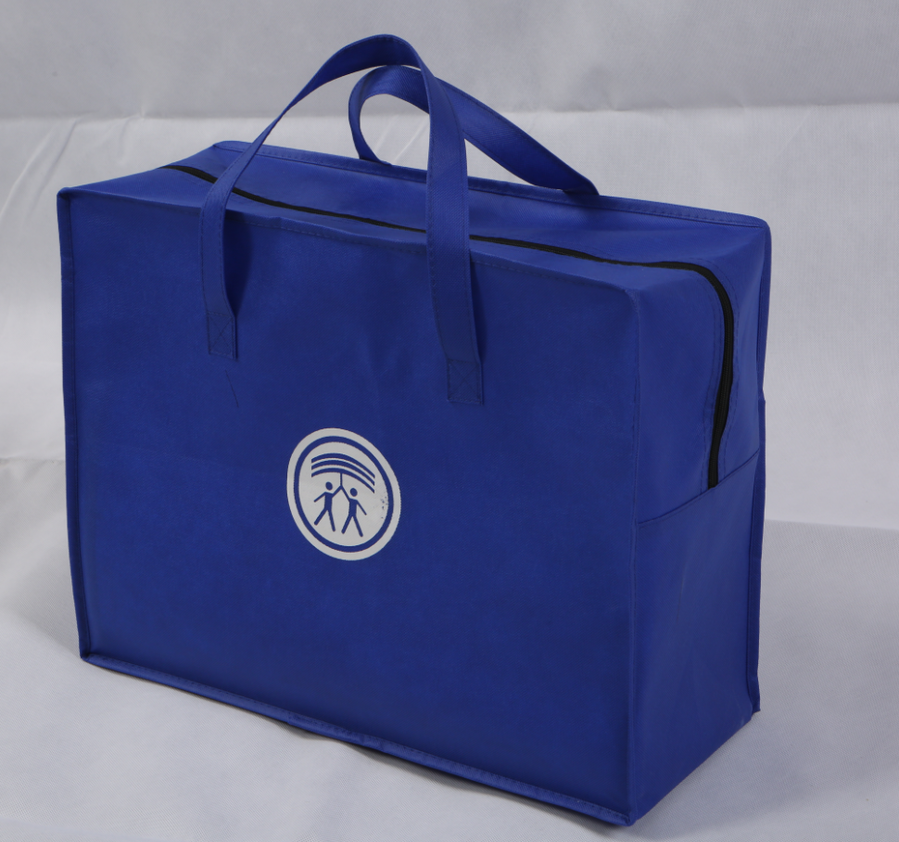
1 | 生活应急保障包 | 枕头 | - 规格（cm）：30*50。  - 枕套面料：≥100%聚酯纤维；枕芯：≥100%白色聚酯纤维；甲醛含量≤75mg/kg。  - ▲内包装要求：与空调被一起真空包装（检测报告中体现）。  - ▲要求储存年限：≥5年。  - ▲谈判响应文件中须提供产品第三方检测报告扫描件。
1 | 生活应急保障包 | 全棉缎档毛巾 | - 规格（cm）：32*32cm；重量（g）≥40g；纱支：21s赛络纺，纯棉。  - 纤维含量（%）：100%全棉；甲醛含量≤75mg/kg。  - 耐洗色牢度：≥3-4级，耐摩擦色牢度：≥4-5级。  - ▲内包装要求：单条真空包装。  - ▲要求储存年限：≥5年。  - ▲谈判响应文件中须提供产品第三方检测报告扫描件。
1 | 生活应急保障包 | T恤和配套运动短裤 | - 规格：XL号（175）。  - 纱支：32支。  - 耐洗色牢度：4-5级，甲醛含量≤75mg/kg；  - ▲内包装要求：单条真空包装。  - ▲要求储存年限：≥5年。  - ▲谈判响应文件中须提供产品第三方检测报告扫描件。
1 | 生活应急保障包 | 塑料拖鞋 | - 材料：优质PVC；整体外观：端正、平整、平服、对称、清洁无明显色差及缺陷。  - 异味：≤2级 ；耐磨性能：≤15mm。  - 规格：42码。  - ▲内包装要求：单双密封包装。  - ▲要求储存年限：≥5年。
1 | 生活应急保障包 | 脸盆 | - 材料：优质塑料+硅胶。  - 规格：32.5cm*12cm*24.5cm（折叠前）32.8cm*4.6cm（折叠后）。  - ▲内包装要求：单个密封包装。  - ▲要求储存年限：≥5年。
1 | 生活应急保障包 | 一次性内裤 | - 面料；纯棉，纱支45s。  - 克重：90g/平方米。  - 款式：加宽橡筋，双层内裆。  - ▲内包装要求：单条EO气体灭菌单条真空包装。  - ▲要求储存年限：≥5年。  - ▲谈判响应文件中须提供产品第三方检测报告扫描件。
1 | 生活应急保障包 | 成人雨衣 | - 款式：非一次性成人长款。  - 材质EVA，厚度：0.1mm。  - ▲内包装要求：单条真空包装。  - ▲要求储存年限：≥5年。
1 | 生活应急保障包 | 饭盒 | - 材质：食品级304不锈钢（带勺子），符合GB 4806.9-2016 食品接触金属材料及制品标准要求。  - 规格：500 ml。  - ▲内包装要求：单个密封包装。  - ▲要求储存年限：≥5年。
1 | 生活应急保障包 | 牙刷 | - 材质：细丝软毛。  - ▲内包装要求：单个密封包装。  - ▲要求储存年限：≥5年。
1 | 生活应急保障包 | 冰丝席 | - 颜色：四面包边。  - 规格：190*80（cm）。  - 纤维含量：经纱聚酯纤维≥100；纬纱纤维素≥100。  - 甲醛含量≤75mg/kg。  - ▲内包装要求：单条真空包装；  - ▲要求储存年限：≥5年。  - ▲谈判响应文件中须提供产品第三方检测报告扫描件。
1 | 生活应急保障包 | 应急生活保障包包装袋 | - 款式：带拉链的防水牛津布包装袋，规格：45*35*10cm。  - ▲要求储存年限：≥5年。
2 | 棉衣 |  | - 颜色：蓝、军绿等色（具体以招标人要求为准）。  - 型号比例配置：1.6米至1.7米占20%，1.7米至1.8米占60%，1.8米以上占20%。  - 面料材质：20%棉，80%涤纶（±3%）。  - 填充材质：100%棉。  - 等级：一等品。  - 重量：不少于 2kg。  - 甲醛含量（MG/KG）：≤75。  - PH 值：在 4.0～8.5 之间，可分解致癌香胺染料（MG/KG）禁用（≤20），异味不得检出（在检测报告中体现）。  - 执行标准：所有材料要符合 GB18401《国家纺织产品基本安全技术规范》（C 类），GB/T2662（棉服装）的国家标准。  - ▲内包装要求：单条真空包装。  - ▲要求储存年限：≥5年。  - ▲谈判响应文件中须提供产品第三方检测报告扫描件。 | 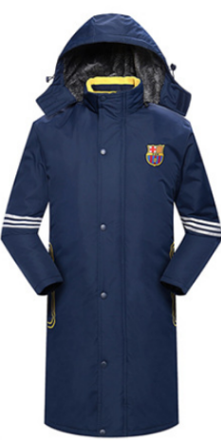
3 | 雨衣 |  | - 款式：分体。  - 材质：采用高级尼龙等材质面料，PU涂层或PVC涂层，环保性能达到 GB18401-2010C 类及以上标准，手感柔软，无刺激性气味。  - 整衣前后加装反光条，反光条宽度≧2CM。  - 整衣采用紧密编制而成，防风、透气功能。  - 耐水色牢度≥3；耐干摩擦色牢度≥3，耐酸汗渍色牢度≥3；耐碱汗渍色牢度≥3。  - 甲醛含量≦300mg/kg，异味:无。  - 断开强度经向：≥600N，纬向：≥400N。  - 防水性能：≥90kPa。  - 型号比例配置：1.6米至1.7米占30%，1.7米至1.8米占50%，1.8米以上占20%。  - ▲内包装要求：单件真空包装。  - ▲要求储存年限：≥5年。  - 谈判响应文件中须提供产品第三方检测报告扫描件。 | 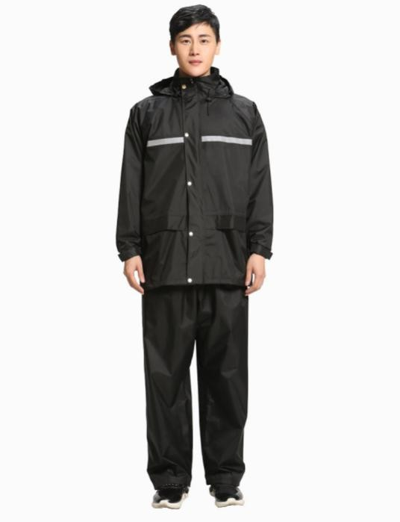
4 | 雨鞋 |  | - 颜色：黑色。  - 材质：塑料。  - 厚薄：加厚。  - 筒高：高筒。  - 等级：正品。  - 鞋跟高度：平跟防滑橡胶底。  - 型号比例配置：37、43、44码各占5%，38、39码各占10%，40、42码各占20%，41码占25%。  - 内包装要求：单双密封包装。  - 要求储存年限：≥5年。 | 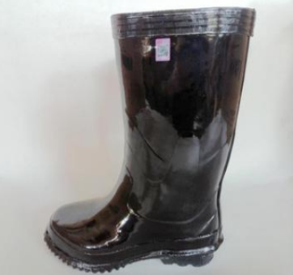
5 | 60平方应急指挥帐篷 |  | 采用充气框架结构，主体结构使用高频热合热封工艺制作，能够快速展开成型，一主体双耳房结构，耳房为入口。总体配置：帐篷本体1个、夏季内衬1件、冬季内衬1件、保温地布1套、充排一体气泵1台 、紧绳器20个、拉绳20根、地锚20根、手锤1把、维修包（维修胶带小刷子、维修片）1套、说明书1本。  - 帐篷投影主体尺寸10.0*6.0*3.5m，肩高2.3m（长宽高单项尺寸误差≤0.2m）。  - ▲气柱材质采用 PVC 夹网双面涂胶布，材料为具有多层微观结构的高分子复合膜材，表面需涂覆防护层，以抵抗恶劣气候环境中的光、氧侵蚀。  - ▲拉伸强度：经2700N/5cm、纬2100N/5cm，（需检测报告体现）。  - ▲断裂伸长率：经22%、纬29%，（需检测报告体现）。  - ▲撕裂强度：经500N、纬370N，（需检测报告体现）。  - ★剥离负荷：经129N/5cm、纬95N/5cm，（需检测报告体现）。  - ★阻燃等级：M2，对抗紫外线色牢度≥6，（需检测报告体现）。  - 低温弯曲测试：经-25℃、纬-25℃，耐揉50万次）  - 充气框架上安装阀两组（1个充排阀1个安全阀为一组/1个备用充排阀为一组），配电动充排一体气泵1台（额定电压220-240V,50HZ），单体帐篷气泵充气时间≤8分钟，充气后气柱保证工作间正常使用时间：≥7 天，气柱静水压承载能力约20Kpa。  - 蓬布材质为数码迷彩PVC，采用双面涂层材料，单面迷彩花纹，材料要求具有防水、抗紫外线、强度高，防燃、防霉、抗紫外线、防潮等功能。外篷地布制作培土层（宽400mm,尺寸误差≤20mm），在恶劣环境下配合沙袋使用，起到加固作用。篷布外开通风口4个（直径350mm开盖式）小功能口2个（直径150mm开盖式）、阀门口2个（尺寸与气柱上的阀匹配），直径尺寸误差≤15mm。  - 窗户尺寸为690mm*610mm长宽单项尺寸误差≤20mm，窗户使用PVC配件式连接，使用防水橡胶条，厚度0.1mm,防止雨大时从帐篷窗户进水。  - 照明系统：主电线源1条、外预留3米、安装防水插头1个、内部配5套灯（门斗1套、主体3套）。  - 帐篷各部位搭接应满足雨雪天气等要求，各搭接处应牢固、可靠、平滑，无脱扣、翘起等现象；各系固点周围有加强块，且牢固、可靠，且不得有脱胶、漏气等现象，系固点满足抗风、抗雪等要求。  - 性能描述：风载水平不低于8级，适用温度：-30～+60℃，防地表水150mm—200mm，抗雨能力≥100mm，抗雪能力≥10cm。提供同类产品成品的第三方检测报告，包括：高温试验、低温试验、抗风试验、雪载试验。  - ▲谈判响应文件中须提供产品第三方检测报告扫描件。 | 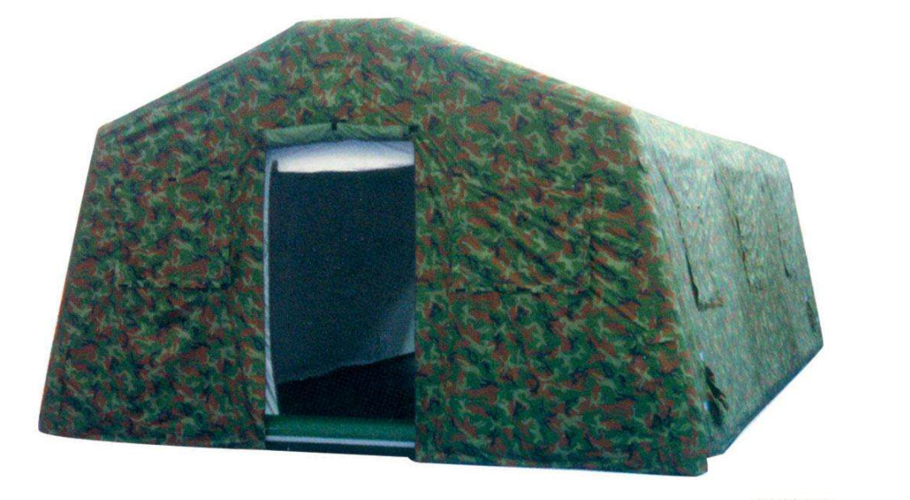
6 | 蚊帐 |  | - 产品名称：尼龙蚊帐。  - 规格：190×90×158cm（±3%）。  - 颜色：纯白色。  - 材质：蚊帐顶部涤纶布。  - 四周面料是聚酯纤维。  - 14 针高密度。  - 孔眼为六角形。  - 产品要求：蚊帐四角有绳子、平板纺织、标准足尺。  - ▲内包装要求：单件密封包装。  - ▲要求储存年限：≥5年。 | 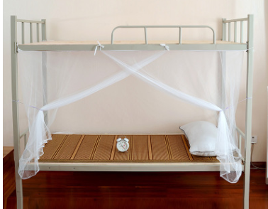
7 | 睡袋 |  | - 睡袋重量≥1000g。  - 产品尺寸：210（180+30）*75cm。  - 填充物：优质中空棉。  - 面料：涤纶布。  - 里料：涤纶布。  - ▲内包装要求：单件密封包装。  - ▲要求储存年限：≥5年。 | 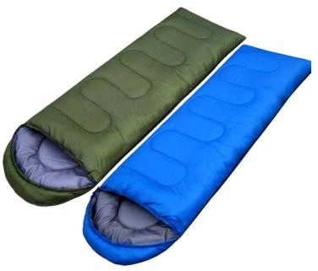
8 | 防潮垫 |  | - 规格（cm）：190*80。  - 上层面料：军绿色磨毛布，≥80g/m2 ,100%涤，GB18401-2010 C类。  - 下层面料：珍珠棉铝膜。  - 填充物：硬质棉、100%聚酯纤维，≥650g/m2。  - ▲内包装要求：单条真空包装。  - ▲要求储存年限：≥5年。 | 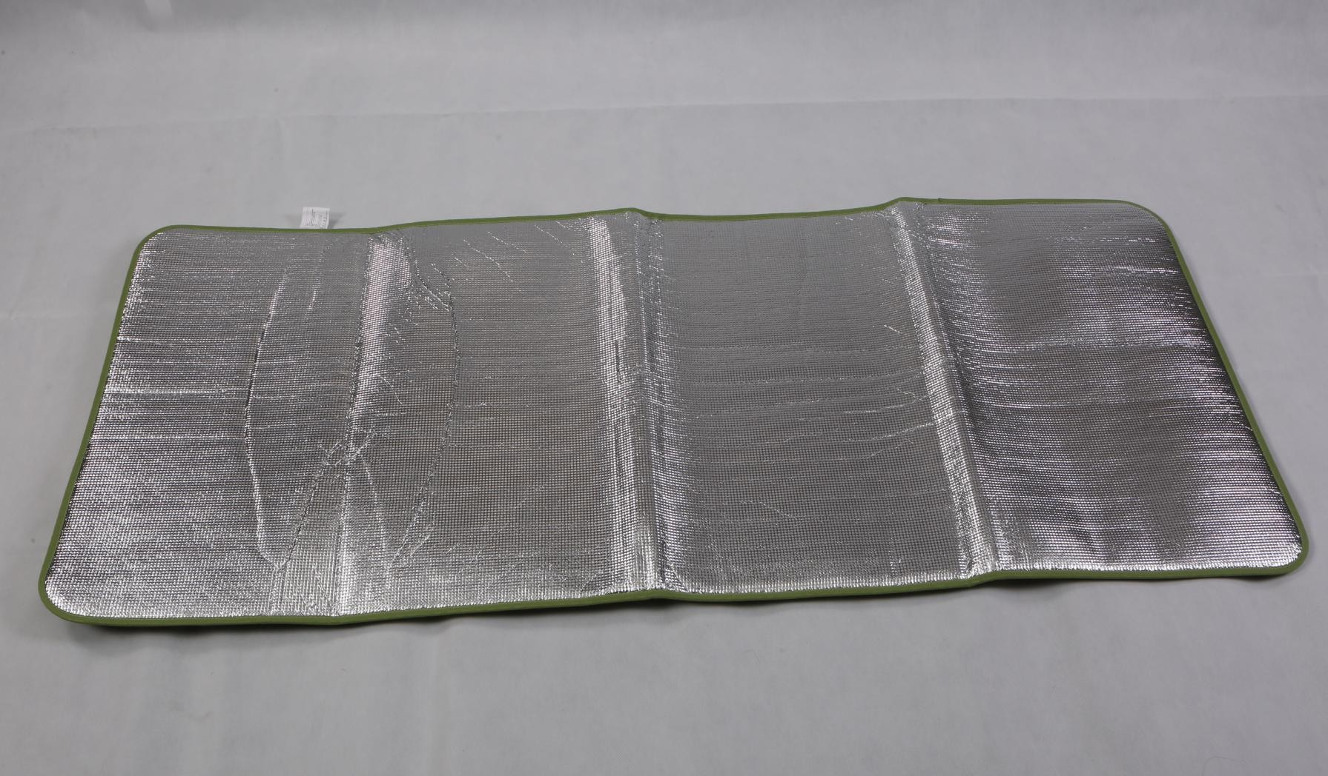  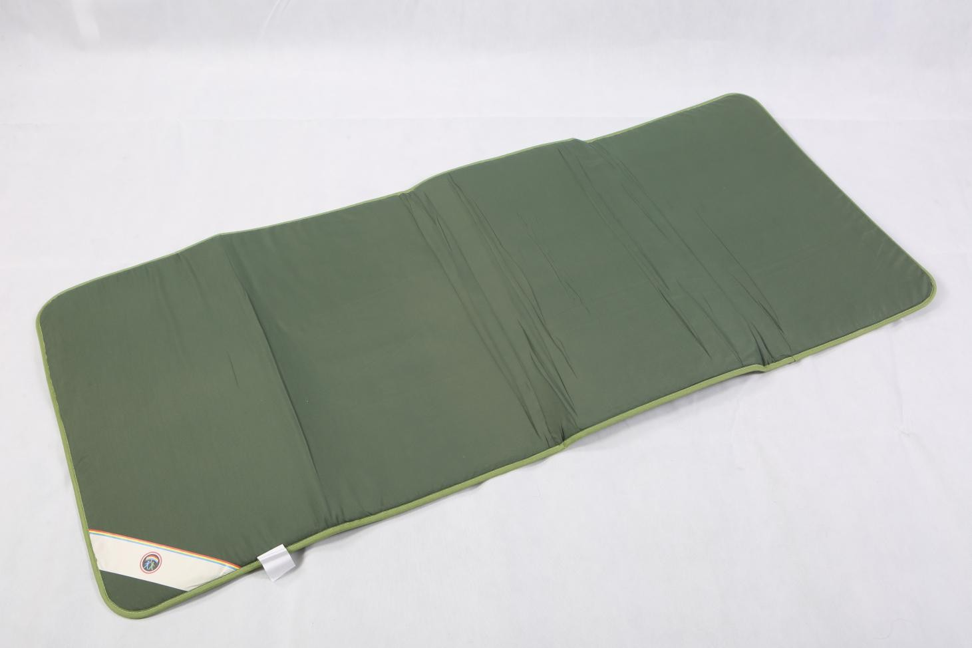
9 | 行军床 |  | - 规格（cm）展开不小于190cm×67cm×35cm。  - 直径25MM高强度钢管、静电喷塑防生锈。  - 10脚落地式，4条防凹加固带，透气、耐脏、耐磨、双层环保无异味床面。  - ▲内包装要求：每张折叠床折叠后采用单独牛津布包装。  - ▲要求储存年限：≥5年。  - ★谈判响应文件中须提供产品及第三方检测报告扫描件。 | 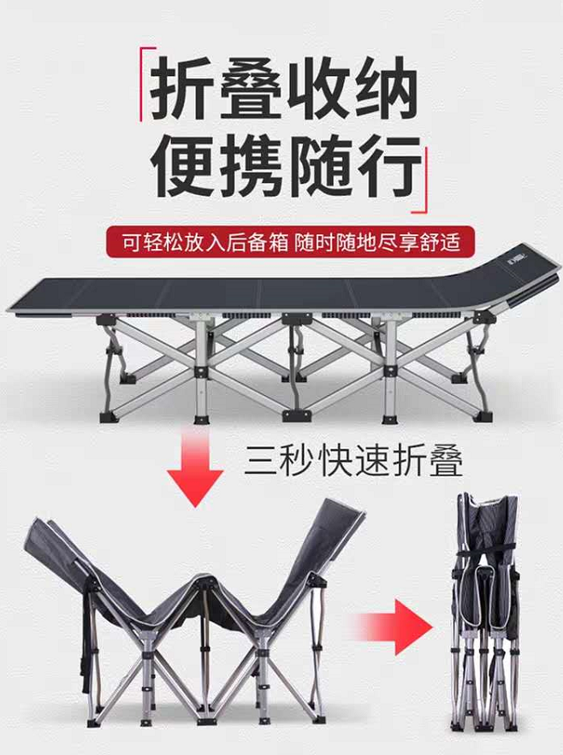
10 | 折叠床 |  | - 规格：1950mm长*800mm宽，床板离地高度350mm 。  - 钢管，壁厚≥1mm 。  - 床板：聚乙烯材料 。  - 承重:≥250KG。  - ▲内包装要求：单床包装。  - ▲要求储存年限：≥5年。  - ▲谈判响应文件中须提供产品第三方检测报告扫描件。 | 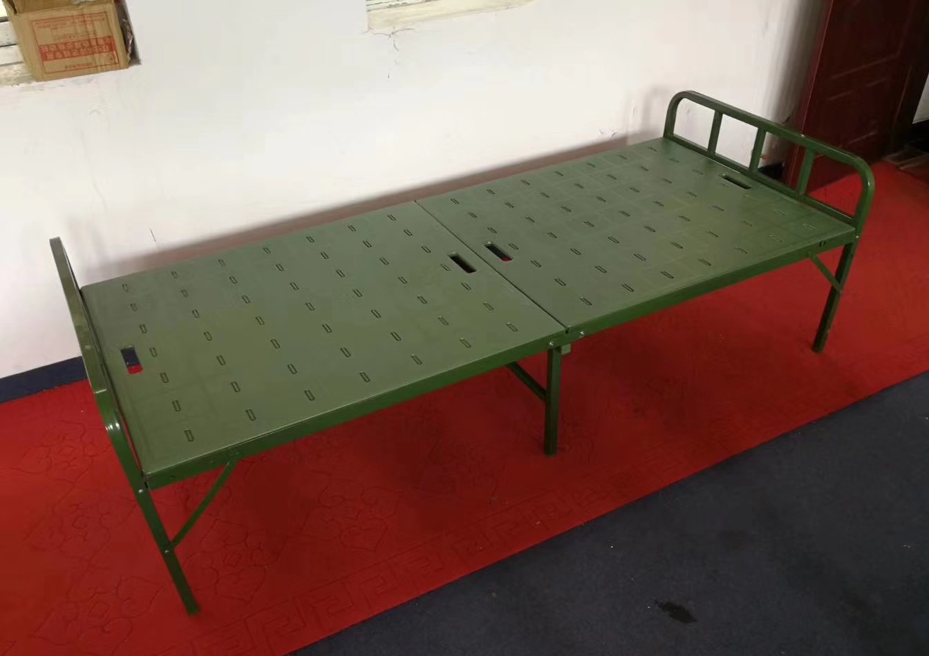
11 | 帐篷照明灯 |  | - 充电式可移动照明灯，无需布线，挂钩设计，使用简单，携带方便。  - 支持生活防水，下雨无忧。  - 高亮5730LED灯珠，照明范围大。  - 五档光亮可调节，适合各种照明环境需求。  - 采用优质ABS材质制造，经久耐用。  - 直充设计，一次充电可续航7-48小时。  - ▲内包装要求：单盏密封包装。  - ▲要求储存年限：≥5年。  - ★谈判响应文件中须提供产品第三方检测报告扫描件。 | 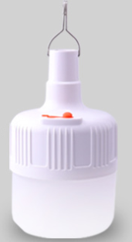
12 | 驱虫剂 |  | 无味杀虫气雾剂，规格：600ml/瓶 | 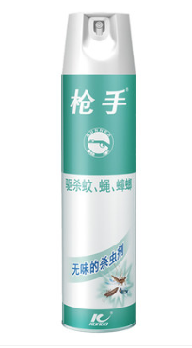
13 | 铁铲、铁锹 |  | - 产品材质：钢铁。  - 产品用途：铲沙扑救流淌火、破拆一般结构、抢险等用。  - 产品参数:硬度：≥30HRC。  - 淬火区域：≥整体2/3。  - 承载力：≦400N下变量3mm。  - 整体宽度：≥23.5CM。  - 铲长度：≥42CM。  - 整体重量：约1KG。 | 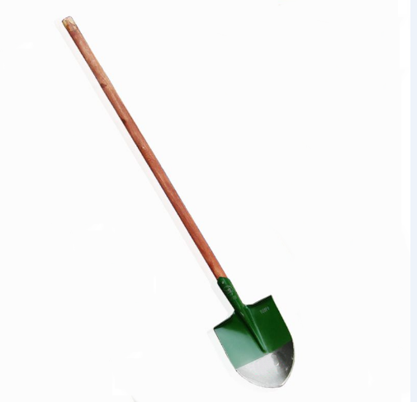
14 | 净水器 |  | - 适用水质：市政自来水。  - 水温可根据需求调控，采用即热技术。  - 全自动智能控制，定时开关机，液晶显示。必须有水位、温度、故障报警、时间、运行状态等显示。  - 具有防干烧保护系统，温度过高自动停机，具有漏电保护功能。  - 采用五级过滤系统，过滤耗材需使用PP棉、RO反渗透膜及活性炭滤芯。  - 额定总净水量达到2000L及以上。  - 谈判响应文件中须提供产品第三方检测报告扫描件。 | 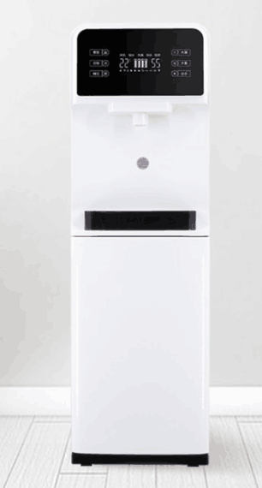
15 | 抽水机 |  | - 功率：≥5KW。  - 口径：≥4寸。  - 扬程：≥20M。  - 流量：≥90m3/h。  - 含配件：机油桶，加油漏斗，手套，火花塞，5米进水管、铝村管，高压水枪（带接头）、20米出水带。  - ▲要求质保期≥3年、储存年限：≥8年。  - ▲供应商须在供货时提供本次货物制造商出具的进货证明和制造商的3年原厂质保函。  - ▲谈判响应文件中须提供产品第三方检测报告扫描件。 | 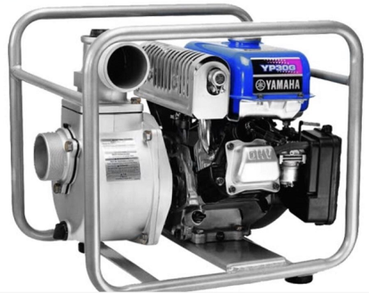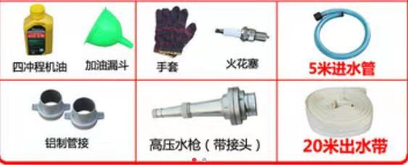
16 | 储水罐 |  | - 军用1立方米军用迷彩软体储水罐。  - 尺寸（口径*底径*高）：100*150*96cm。  - 材质：聚氨酯涂层织物。  - 贮水卫生性：无毒无味不污染水性。  - 使用温度：0-40℃。  - 储存温度：-40-70℃。  - 空罐重量：10kg。  - 附带包装箱50*40*33cm。  - 重量：10kg。  - ▲要求储存年限：≥5年。 | 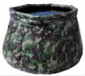
17 | 蜡烛 |  | - 材质：石蜡。  - 长16厘米，直径1.1厘米，重160克。  - 燃烧时间：40分钟-1小时。 | 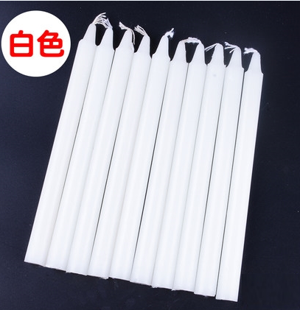
18 | 安全帽 |  | - 一指键安全帽PE帽壳，经典V字造型。  - 白、黄、橙、红、蓝、湖蓝六种颜色可选。  - 针织布吸汗带，一指键帽衬，D型下颏带。  - 两侧有插槽，可与防护面罩、耳罩、电焊面罩、手电配合使用。  - ▲产品符合GB-2811-2007标准。  - 独特的舒适曲线，符合人体工学设计，更贴合舒适；重量更轻，适合长时间佩戴。  - 外观精美，尽显高档品质。  - 操作简单易用，一键轻松搞定。  - ▲要求储存年限：≥5年。 | 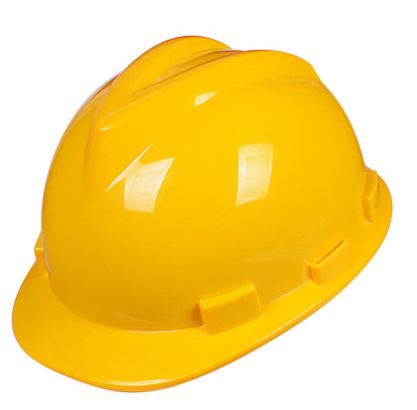
19 | 储油罐 |  | - 加厚铁材质，尺寸(mm)：(280*140*380)±5。  - 桶重量（kg）：1.6±0.5。  - 手柄厚度（mm）：12±0.5。  - 桶壁厚（mm）：≥1.0。  - ▲要求储存年限：≥5年。 | 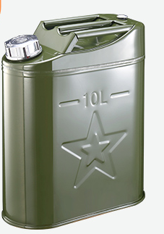
20 | 移动传真机 |  | - 幅面A4，颜色：黑色，功能打印；复印；扫描耗材类型鼓粉分离式硒鼓连接方式有线。  - 无线；USB；移动APP。  - 技术类型黑白激光。  - 使用场景办公打印；办公。  - 小型商用打印机类型黑白打印机。  - 要求储存年限：≥5年。  - 谈判响应文件中须提供产品第三方检测报告扫描件。 | 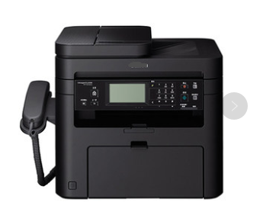
21 | 工作服装/作训服 |  | - 材质: 全芳纶，具有阻燃，抗湿，透气，防热辐射，耐磨性能。魔术贴：100%尼龙。反光条高亮阻燃。  - 型号比例配置：1.6米至1.7米占20%，1.7米至1.8米占60%，1.8米以上占20%。  - ▲要求储存年限：≥5年  - 谈判响应文件中须提供产品第三方检测报告扫描件。 | 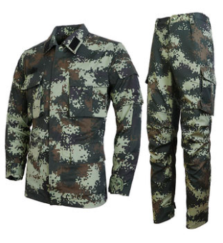
22 | 移动式升降照明灯组 |  | - 照明装置应由灯盘、发电机、控制面板、遥控器、升降气杆、底盘、行走脚轮组成。  - 光源：照明装置应具有4个1000W高效率飞利浦卤钨灯头。  - ★警示灯：具有大功率红蓝交替闪烁的警示灯。  - 供电方式：照明装置应能通过5KW柴油发电机或外接AC220V/50Hz电源供电。发电机容量12L/5.5h,排量456cc,机组尺寸700*490*605mm。  - ★对外供电：可以通过USB输出口给移动设备充电。  - ★U型支架：应有U型支架设计，方便气杆倒卧支撑。  - 控制功能：应能通过无线遥控器或控制面板手动控制升降杆的升降及照明系统的开关。  - 遥控距离：无线遥控器的遥控距离应大于等于65m。  - 升起高度：升降杆升到最大高度时，照明系统距地面应大于等于6m。  - 上升时间:升降杆从最小高度升到最大高度的上升时间应小于等于30s。  - ★限位性能：升降系统应有良好的限位性，升降杆在达到最大高度后，1h 内升降杆下滑应不超过1cm。  - 照明角度调节:照明装置的照明角度应支持水平360°手动调节。  - 功耗：外接交流电源供电时，单个灯头的平均功耗应大于等于1000W。  - 可移动性：照明装置的移动底盘应装有万向轮和铁轨轮。万向轮应支持照明装置在水平倾斜角度不大于5°的坚硬平整地面移动，铁轨轮方便照明装置在铁轨上运行，并应具备刹车功能。  - 使用环境温度：50℃～-42℃。  - 外壳防护等级：照明系统外壳防护能力应符合GB/T 4208- 2017中IP65的要求。  - ▲谈判响应文件中须提供产品第三方检测报告扫描件。 | 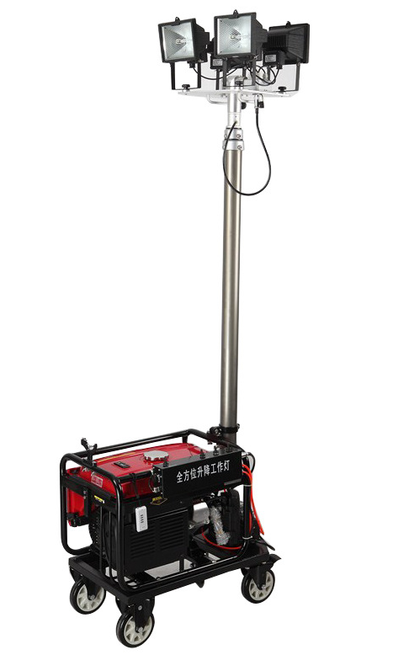
23 | 油锯 |  | - 发动机：单缸、风冷、二冲程。  - 排量：≥30.6cc，最大功率：≥1.20 kw/8500r/min ，最高空载转速：12000 r/min。  - 怠速转速：3000 r/min，导板长度：标准配置16inch。  - 锯链规格： 0.325P 0.050/0.058，燃油箱容积：410ml，机油箱容积：240ml。  - 干重：≥3.8kg。  - 环保型配置：配有尾气净化装置，排放符合美国EPA和欧洲的EU2标准。  - 主要用途：通用。最适合城市园林护理、果农打枝、锯木等半专业及家庭使用。  - 长寿命型配置：采用“等离子微纳米技术，机器寿命是普通油锯的两倍”的功能元件。  - 主要用途：专业及半专业用。用于人工林的伐木、打枝、锯木、造材及园林护理。  - 包装：每个单独包装。  - ▲要求储存年限：≥5年。  - ★谈判响应文件中须提供产品第三方检测报告扫描件。 | 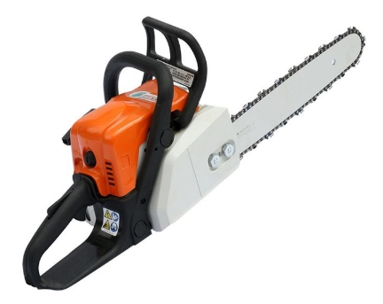
24 | 塑料托盘 |  | - 长1米，宽1.2米；四面可用叉车灵活叉入。  - ▲动载承载力：1吨，静载承载力：4吨。  - 材质：HDPE，坚固耐用，可多次回收利用。  - 四面可叉，操作方便；既适合在仓库中相互堆垛，又适合在各类货架上使用。  - ★谈判响应文件中须提供产品第三方检测报告扫描件。 | 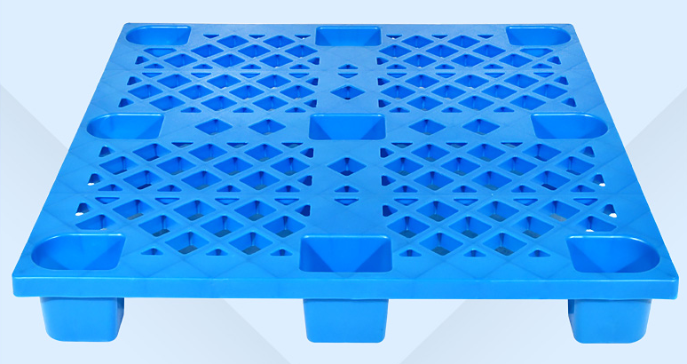
注： ①以上产品技术指标可能源自于某一品牌型号产品，请谈判供应商选择技术指标达到或优于以上要求的产品进行投标报价。
②技术参数条款有“★”标志的为重要参数指标。技术参数条款有“▲”标志的为采购人实质性需求，未响应的按无效标处理。
③成交供应商供货时应向采购人提供产品使用说明书、保修卡等必要的有关资料，产品须符合行业质量认证，具有出厂合格证明。
- 产品外包装要求：
- 本项目须按采购人要求，部分产品外包装材料要求使用瓦楞纸箱。▲符合GB/T 6543-2008《运输包装用单瓦楞纸箱和双瓦楞纸箱》标准中双瓦楞纸箱型代号0201要求，内装物最大质量≥20kg。
- 外包装尺寸要求按照L60cm*W40cm*H60cm，如部分产品体积较大，无法使用标准尺寸的外包装，可按产品实际尺寸设计外包装尺寸，但包装箱尺寸、外观、承重量等应设计合理，且便于搬运和装卸。
- 包装印刷标注要求
- ▲救灾物资外包装、内包装印刷应符合相关标准及规定注明相应产品信息；
- 救灾物资外包装箱上应标注瑞安市商务局LOGO图样、“瑞安救灾物资储备”等字样，并标注产品名称、内包装数量、整箱重量、生产批号、建议储存年限等信息，具体样式按图1执行。
（图1）
瑞安市商务局LOGO |  | 我们一直在您身边
瑞安救灾物资储备 XXX
内装物数量 | XXX件 |  | 内装物质量：XXkg
生产批号 | XXXXXX |  | 建议储存年限：X年

- 其他要求
- 样品说明
- 样品要求：在投标截止时，各谈判供应商应按谈判文件技术参数要求提供生活应急保障包1套（须包括空调被、枕头、全棉缎档毛巾、T恤和配套运动短裤、塑料拖鞋、脸盆、一次性内裤、成人雨衣、饭盒、牙刷、冰丝席、应急生活保障包包装袋，样品内包装须按谈判文件中的产品内包装要求）。未按规定提供样品或提供样品不齐全的，其谈判响应文件按无效标处理。投标结束后未成交供应商的样品实物现场退回，成交供应商的样品实物留采购人处封存，作为验收依据之一。
- 谈判小组可视情况对样品进行破坏性试验，故对投标样品的完整程度不做保证，各谈判供应商应充分考虑其投标报价风险；成交供应商的投标样品由采购人保存，作为以后供货的验收依据之一，无论供应商提供的样品是否存在偏离，成交供应商必须按谈判文件要求制作产品，若成交供应商提供的货物或低于招标文件要求的视为提供了不合格产品，采购人有权委托第三方作出检测报告，如检测不通过或不符合的，可据此拒收货物并中止合同。成交供应商所发生的损失由供应商自行负责，并以全部的履约保证金赔偿采购人。若因供应商产品质量或安装技术问题导致验收不合格，成交供应商应及时予以处理，直至验收合格，期间发生的一切相关费用由成交供应商承担，采购人保留向成交供应商索赔的权利。
- 供货及验收要求：
- 供货地点：采购人指定点。
- 供货完毕时间：签订合同后，按采购人要求分两批供货，第一批货物（包括生活应急保障包不少于5000套及除抽水机、睡袋以外的所有货物）须于2020年4月30日前供货调试完毕；第二批货物（包括抽水机、睡袋及剩余的生活应急保障包）须于2020年5月15日前供货调试完毕；未在采购人规定时间内完成供货任务的，每延误一天扣除人民币5000元（在支付合同价款时予以扣除）。
- 产品到达现场后，成交供应商必须派员到现场与采购人一起开箱检验，按供货清单验收,若有缺少或损坏，成交供应商应立即补足或更换全新同规格产品，并承担相关费用直至使采购人满意为止。
- 产品经过采购人验收（或存在的故障和隐患均已全部排除或解决），并经检验合格，所有的技术资料已向采购人提交，验收视为合格，双方签署验收合格证书。 若因成交供应商产品质量低于谈判文件质量要求或产品存在质量问题导致验收不合格，成交供应商应及时予以处理，直至验收合格，若因成交供应商产品质量问题导致产品始终不能验收合格，采购人有权选择退货，期间发生的一切相关费用由供应商承担，并保留向成交供应商索赔的权利。
- 所供货物不得以次充好，不得将不合格品参杂其中。一经发现，取消其供货资格，并扣其全部履约保证金。
- 成交供应商在产品到货和验收期间应接受采购人的协调和管理，成交供应商应采取严格的安全措施，承担由于自身原因所造成的事故责任及其发生的一切费用。
- 产品质量保证和标准：
- ▲质保期限及储存年限：产品质保期≥3年，储存年限≥5年，除采购清单里有特殊明确的除外。本项目所称储存年限是指自验收之日起开始计算，直至达到储存年限为止。本项目所称质保期是指在储存年限内开始使用之日起计算，直至达到质保期限或储存年限。
- 储存期限内，如产品出现质量问题，由供应商免费进行退换；成交供应商接到采购人通知后，4小时内展开服务并解决相关问题。
- 产品的设计及制造质量均应符合国家（或国际）最新颁布的有关标准/规范要求。
- 技术标准按国家最新颁布的标准及采购人认可的国际标准。
- 凡需国家强制性认证或认可的产品、需提供相应的证书和认可的标志。
- 商务要求
- 本项目为固定总价包干，投标报价应为承包完成本次投标需完成全部工作所发生的所有费用，并承担一切风险责任，包括了货物的供货、包装、检测、运输、装卸、保险、本地化服务、税费（含进口关税、增值税等）以及验收、售后服务、质保期保障等相关服务的全部费用。
- 本项目产品须要真空或密封包装，外包装盒需要瓦楞纸板箱装箱，包装塑料袋及瓦楞纸板箱均包含在本次供货范围内，由供应商自行考虑数量并报价。
- 付款方式
- 合同签订后5个工作日内，成交供应商以银行转账/转帐支票/银行汇票/银行、保险公司出具的保函形式向采购人提供合同价款5%的履约保证金。（保函应满足以下几个条件：①为无条件保函：即在成交供应商没有实施合同或者未履行合同义务时，采购人不需要出具任何证明和理由，只要看到成交供应商违约，就可对保函进行收兑；②保函期限：自合同生效之日起至合同履约完毕之日止；③如果由于工期延误或银行、保险公司要求分期出具保函的，则在前一份保函有效期满之日2个月前必须重新出具相同内容的保函。）
- 合同签订生效后15日内，采购人支付合同价款的30%作为预付款，待成交供应商将所有批次货物运至采购人指定地点，并经采购人整体验收合格后，支付至合同价款的100%（成交供应商必须开具合同金额100%的正式税务发票），并退还履约保证金。（根据《浙江省财政厅关于坚决打赢疫情防控阻击战进一步做好政府采购资金支持企业发展工作的通知》（浙财采监[2020]3号文件精神执行）
附件:
NO：
瑞安市政府采购项目诚信评价反馈表
采购单位 |  |  |  | 联系方式
项目名称 |  |  |  | 项目编号 |  | RACG
中标单位 |  |  |  | 中标金额
代理机构 |  |  |  | 定标时间 |  | 年 月 日
以 下 内 容 由 采 购 单 位 填 写
合同签订时间 |  |  |  |  | 验收完成时间
政府采购标签 |  |  | 有/无 |  | 协助验收 | 是/否
采购单位对本次政府采购的评价意见 | 请如实填写您对本次政府采购的项目（货物、服务、工程）在价格、质量、服务方面的意见（在结论上打“ √”）。  - 对中标单位的评价意见  1、价格 A、优 B、良 C、好 D、一般 E、差  2、质量 A、优 B、良 C、好 D、一般 E、差  3、服务 A、优 B、良 C、好 D、一般 E、差
采购单位对本次政府采购的评价意见 | 二、对成交供应商诚信总体评价：A、优（90-100）B、良（80-90）C、好（70-80）D、一般（60-70）E、差（60以下）
采购单位对本次政府采购的评价意见 | 三、您若有政府采购方面的建议和措施，请说明（可附页说明）：  1、  2、  3、
采购单位对本次政府采购的评价意见 | （此表由采购单位填写，主要对成交供应商在项目履约过程中的诚信情况及项目验收后项目总体履约（满意度）进行评价，此表务必在项目验收完成后三日内交回公共资源交易中心）  采购单位确认：（盖章）
备注
  瑞安市公共资源交易中心 | 地址：瑞安市满庭芳大楼三楼 | 联系电话：0577-65879521
  瑞安市公共资源交易中心 | 传真：0577-65879523 | 网址：www.raztb.com

第四部分 合同条款及格式
甲方：瑞安市商务局
乙方：
甲、乙双方根据有关法律规定，本着友好合作、协商一致的原则，就乙方承包瑞安市商务局2020年救灾物资采购(第一批)的有关事宜达成协议如下：
- 项目名称
瑞安市商务局2020年救灾物资采购(第一批)承包合同
- 采购货物名称、型号、规格和主要配置、单价、数量、金额
序号 | 商品名称 | 规格型号 | 单价 | 合价
1
2
3
4
合 计
- 投标报价应为承包完成本次投标需完成全部工作所发生的所有费用，并承担一切风险责任，包括了货物的供货、包装、检测、运输、装卸、保险、本地化服务、税费（含进口关税、增值税等）以及验收、售后服务、质保期保障等相关服务的全部费用。
- 供货完毕时间：按甲方要求分两批供货，第一批货物（包括生活应急保障包不少于5000套及除抽水机、睡袋以外的所有货物）须于2020年4月30日前供货调试完毕；第二批货物（包括抽水机、睡袋及剩余的生活应急保障包）须于2020年5月15日前供货调试完毕；未在甲方规定时间内完成供货任务的，每延误一天扣除人民币5000元（在支付合同价款时予以扣除）。
- 验收标准及提出异议时间：
- 开箱检验时双方皆应派员参加验收。
- 验收标准：
（1）装箱单、质量合格证书、保修证书、产品使用说明书及其它随箱的技术资料；
（2）乙方保证一次开箱合格率大于 98% （百分之九十八）。
- 若检验时发现货物数量不足、规格与合同要求不符或开箱时虽然货物外包装完好无损，但箱内货物短缺或损伤，双方应签署书面证明，乙方应根据该证明及时补足或更换。补足或更换的货物应在签署货损证明之日起七日内运达甲方指定地点，相关费用由乙方承担。
- 乙方保证向甲方提供的技术资料是清晰的、正确的、完整的。甲方在清点时如发现缺失，乙方应在接到甲方通知后七日内予以补足。
- 在双方签署验收证书后三十日内，如果甲方发现货物内在的、非显而易见的损坏，或者货物的质量与合同规定不符，或者在货物质量保证期内证实货物是有缺陷的（包括潜在的缺陷或使用不符合要求的材料等），甲方有权要求乙方免费更换有缺陷的货物或部件。甲方应在发现该情况之日起七日内以书面形式通知乙方，乙方应在收到甲方通知后七日内免费更换有缺陷的货物或部件，相关费用由乙方承担。
- 甲方应将货物验收单同发票一起入账，作为甲方支付的凭证。
- 质量标准及保修：
- 质保期限及储存年限：产品质保期___年，储存年限___年，除采购清单里有特殊明确的除外。本项目所称储存年限是指自验收之日起开始计算，直至达到储存年限为止。本项目所称质保期是指在储存年限内开始使用之日起计算，直至达到质保期限或储存年限。质保期内本次采购的货物出现非人为因素破坏造成的损坏、故障，均由乙方负责维修与更换，维修或更换后达到使用要求效果。
- 乙方保证提供的货物皆为符合国家标准的合格产品，且承诺为甲方提供符合或高于国家标准的服务。
- 乙方保证提供给甲方的货物是货物生产厂商原造的，全新、未使用过的，是用一流的工艺和优质材料制造而成的，并完全符合甲方在采购时提出的工作需要。
- 如因货物在使用中因人为因素而引起的缺陷，或因甲方人员维护不当而损坏的货物或零部件，乙方不负保修责任，乙方可以提供更换或修理服务，由此引起的费用由甲方负担。
- 如因乙方提供的货物有缺陷，或乙方提供的技术资料有错误，或乙方在现场的技术人员指导有错误而使货物不能达到合同规定的指标和技术性能，乙方应负责修理或更换有缺陷和损坏的货物，使货物运行指标和技术性能达到合同规定 , 由此引起的全部费用由乙方承担。
- 在合同货物质保期内，如果由于乙方更换、修理和续补货物，而造成货物不得不停止使用，货物质保期应依照停止使用的实际时间加以延长，如因此给甲方造成损失，乙方应负责赔偿。
- 付款方式及期限：
- 合同签订后5个工作日内，乙方以银行转账/转帐支票/银行汇票/银行、保险公司出具的保函形式向甲方提供合同价款5%的履约保证金。（保函应满足以下几个条件：①为无条件保函：即在乙方没有实施合同或者未履行合同义务时，甲方不需要出具任何证明和理由，只要看到乙方违约，就可对保函进行收兑；②保函期限：自合同生效之日起至合同履约完毕之日止；③如果由于工期延误或银行、保险公司要求分期出具保函的，则在前一份保函有效期满之日2个月前必须重新出具相同内容的保函。）
- 合同签订生效后15日内，甲方支付合同价款的30%作为预付款，待乙方将所有批次货物运至甲方指定地点，并经甲方整体验收合格后，支付至合同价款的100%（乙方必须开具合同金额100%的正式税务发票），并退还履约保证金。（根据《浙江省财政厅关于坚决打赢疫情防控阻击战进一步做好政府采购资金支持企业发展工作的通知》（浙财采监[2020]3号文件精神执行）
- 违约责任：
- 如果乙方未按照合同规定的要求交付合同货物和提供服务，或乙方在收到甲方要求更换有缺陷的货物或部件的通知后七日内或在乙方签署货损证明后七日内没有补足或更换货物、或交货仍不符合要求；或乙方未能履行合同规定的任何其他义务时，甲方有权并直接向乙方发出违约通知书，乙方应按照甲方选择的下列一种或多种方式承担赔偿责任：
- 在甲方同意延长的期限内交付全部货物、提供服务并承担由此给甲方造成的一切损失。
- 在甲方规定的时间内，用符合合同规定的规格、质量和性能要求的新零件、部件或货物来更换有缺陷的零件、部件和货物，或修补缺陷部分以达到合同规定的要求，乙方应承担由此发生的一切费用和风险。此时，相关货物的质量保修期也应相应延长。
- 根据货物低劣程度、损坏程度以及使甲方所遭受的损失，经双方商定降低货物的价格或赔偿甲方所遭受的损失。
- 乙方同意退货，并按合同规定的同种货币将甲方所退货物的全部价款退还给甲方，并承担由此发生的一切损失和费用。
- 甲方有权部分或全部解除合同并要求乙方赔偿由此造成的损失。此时甲方可采取必要的补救措施，相关费用由乙方承担。
- 如果乙方在收到甲方的违约通知书后七日内未作答复也没有按照甲方选择的方式承担违约责任，则甲方有权从尚未支付的合同价款中扣回索赔金额。如果这些金额不足以补偿，甲方有权向乙方提出不足部分的赔偿要求。
- 如乙方延期交货或甲方延期付款，每逾期一日，违约方应按合同金额1% 向对方支付违约金，但该违约金累计不超过合同金额的5%，逾期超过5日，守约方有权解除合同，并要求违约方赔偿由此造成的损失。
- 如任何一方无故解除合同或有其他违约行为，应向对方支付合同金额5%的违约金。
- 货物为假冒伪劣产品的，乙方应按照合同金额双倍赔偿给甲方造成的损失。
- 因本合同而引起的纠纷采用以下方式解决：1、双方协商解决（ ）；2、向集中采购机构反映（ ）；3、提请仲裁委员会仲裁（ ）；4、向中国有管辖权的人民法院提起诉讼（ ）。
（根据《中华人民共和国仲裁法》的规定，第3、4 项只能选择一种。）
- 其他约定事项：
- 任何一方没有行使其权利或没有就违约方的违约行为采取任何行动，不应被视为是对其权利的放弃或对追究另一方违约责任权利的放弃。任何一方放弃针对违约方的某种权利，或放弃追究违约方的某种责任，不应视为对其他权利或追究其他责任的放弃。
- 如果本合同部分条款依据现行有关法律、法规被确认为无效或无法履行，且该部分无效或无法履行的条款不影响本合同其他条款效力的，本合同其他条款继续有效；同时，合同双方应根据现行有关法律、法规对该部分无效或无法履行的条款进行调整，使其依法成为有效条款，并尽量符合本合同所体现的原则和精神。
- 本次（项目编号： ）谈判文件以及谈判响应文件、询标记录是本合同不可分割的组成部分，本合同未尽事宜从其规定。
- 本合同一式五联，乙方、甲方各执二联，代理机构一联，由乙方在合同生效后三日内向代理机构上报。
- 本合同经供需双方签字、盖章后生效。

甲方：（公章） 乙方：（公章）
法定代表人:（签字或盖章） 法定代表人: （签字或盖章）
委托代理人：（签字或盖章） 委托代理人：（签字或盖章）
地址： 地址：
邮政编码： 邮政编码：
电话： 电话：
传真： 传真：
开户银行： 开户银行：
帐号： 帐号：
签约时间： 年 月 日
合同订立地点：

注：本合同作为示范文本，具体以成交供应商与采购人所签定正式合同为准。

第五部分 谈判响应文件格式
谈判供应商提交谈判响应文件须知

  - 谈判供应商应严格按照谈判响应文件的组成提交下述规定的全部格式文件以及其他有关资料，混乱的编排导致谈判响应文件被误读或采购代理机构、谈判小组查找不到有效文件是谈判供应商的风险。
  - 所附表格中要求回答的全部问题和/或信息都必须正面回答。
  - 本资格声明的签字人应保证全部声明和问题的回答是真实的和准确的。
  - 采购代理机构将应用谈判供应商提交的资料根据自己的判断和考虑决定谈判供应商履行合同的合格性及能力。
  - 谈判供应商提交的材料将被保密保存，但不退还。
  - 全部文件应按谈判供应商须知中规定的语言和份数（壹正本，叁副本）提交。

附件一 关于《中华人民共和国政府采购法》第二十二条规定的承诺函

瑞安市商务局：

我单位就瑞安市商务局2020年救灾物资采购(第一批)项目承诺具备下列条件：
1.具有独立承担民事责任的能力；
2.具有良好的商业信誉和健全的财务会计制度；
3.具有履行合同所必需的设备和专业技术能力；
4.有依法缴纳税收和社会保障资金的良好记录；
5. 参加政府采购活动前三年内，在经营活动中没有重大违法记录（包括行贿犯罪记录）。

如有虚假，采购人可取消我单位任何资格（投标/中标/签订合同），我单位对此无任何异议。

特此承诺！

注：（1）参加政府采购活动的时间是指供应商参加本项目的政府采购活动时间为准（具体以投标截止时间为准）。
（2）本承诺函必须提供。

谈判供应商（公章）：
法定代表人或授权代表（签字或盖章）：
日期：

附件二 -1 法定代表人授权委托书
瑞安市商务局：
本授权委托书声明：我（法人代表姓名）系（谈判供应商名称）的法定代表人，现授权委托本单位正式职工：姓名：（授权代表姓名）职务： 手机号码： 电子邮箱： 为我公司授权代表，参加贵处组织的瑞安市商务局2020年救灾物资采购(第一批)（项目编号） 项目谈判活动，全权处理本次招投标活动中的一切事宜，并代表我方全权办理针对上述项目的谈判、评审、签约等具体事务和签署相关文件。
我方对被授权人的签名负全部责任。
在撤销授权的书面通知以前，本授权委托书一直有效。被授权人在授权委托书有效期内签署的所有文件不因授权的撤销而失效。
被授权人无转委托权，特此委托。
授权代表无转授权，特此授权

附授权代表身份证（正反两面）

授权代表盖章（或签字）： 性别 ： 年龄：
身份证号码： 职务：
详细通讯地址： 邮政编码：
联系电话： 传真：
谈判供应商： （盖章）
法定代表人： （签字或盖章）
授权委托日期： 年 月 日

附件二 -2 法定代表人身份证明

申 请 人：______________________
单位性质：______________________
地 址：______________________
成立时间： 年 月 日
经营期限：______________________
姓 名： 性 别：______________________
年 龄： 职 务：______________________
手机号码：______________________
电子邮箱：______________________
系 （申请人名称）的法定代表人。

特此证明。

法定代表人身份证（正反两面）

申请人： （盖章）

年 月 日

附件三 谈 判 函
瑞安市商务局：
（谈判人全称） 授权 （授权代表名称、职务、职称） 为本公司授权代表，参加贵方组织的瑞安市商务局2020年救灾物资采购(第一批)（项目编号: ）竞争性谈判采购的有关活动，进行谈判。为此：
- 提供谈判须知规定的全部谈判响应文件：正本壹份，副本叁份。
- 据此函，签字人兹宣布同意如下：
    - 该项目的谈判报价以最后轮报价为准（报价一览表附后）；
    - 保证遵守竞争性谈判谈判文件中的有关规定。
    - 保证严格执行双方所签的供货合同，并承担全部规定的责任义务。
    - 谈判人已详细审查全部竞争性谈判谈判文件，包括竞争性谈判采购补充文件（如果有的话）。我们完全理解并同意放弃对这方面有不明及误解的权力。
    - 愿意向贵方提供任何与该项谈判有关的数据、情况和技术资料，完全理解贵方不一定接受最低价的谈判或收到的任何谈判。
    - 本谈判自谈判截止时间之日起60 天有效。
    - 如果在谈判有效期内撤回或拒绝接受已经确认的条款，同意采购代理机构没收谈判保证金。
    - 与本谈判有关的正式通讯地址为：
邮编： 电话： 传真：________________

谈判供应商（公章）：
法定代表人或授权代表（签字或盖章）：
日期：

附件四 产品详细清单
项目名称： 项目编号：
序号 | 产品名称 | 型号规格 | 品牌  生产厂商 | 详细配置说明 | 单位 | 数量 | 质保期
注：▲不提供产品清单将视为没有实质性响应谈判文件。

谈判供应商（公章）：
法定代表人或授权代表（签字或盖章）：
日期：

附件五 建议与少量偏离表
项目名称： 项目编号：
序号 | 谈判文件重述 | 偏离或谈判供应商建议（条件）
注：如不填写，则视为完全响应谈判文件的技术及商务要求。

谈判供应商（公章）：
法定代表人或授权代表（签字或盖章）：
日期：

附件六 2017年1月1日以来同类项目业绩表
项目名称： 项目编号：
序号 | 项目名称 | 用户名称 | 地址、联系电话 | 合同金额（万元） | 合同起止时间 | 服务内容
注：业绩有效性认定：提供中标通知书和合同扫描件并加盖电子签章，或者提供合同和发票扫描件并加盖电子签章；业绩认定时间以合同的签订时间为准。
谈判供应商（公章）：
法定代表人或授权代表（签字或盖章）：
日期：

附件七 随机备品、备件、专用工具清单
项目名称： 项目编号：
序号 | 名 称 | 规格型号 | 数量 | 原产地/制造商 | 备 注
注： 1. 本表所列为随产品所带的附件及备品备件。
2. 本表中所列价格应计入投标报价。
3. 此表仅提供了表格形式，谈判供应商应根据需要准备足够数量的表格来填写。
4. 产品验收时，实到的随机备品备件的产地等应与此一览表一一对应。
谈判供应商（公章）：
法定代表人或授权代表（签字或盖章）：
日 期：

附件八 报价一览表
项目名称： 项目编号： （价格单位：人民币元）
序号 | 项目名称 | 投标总价  （人民币元） | 备注
1 |  | 小写：  大写：
备注：
- 投标总价包括完成全部工作所发生的所有费用，并承担一切风险责任，包括了货物的供货、包装、检测、运输、装卸、保险、本地化服务、税费（含进口关税、增值税等）以及验收、售后服务、质保期保障等相关服务的全部费用。
- 投标总价应与附件九 报价明细表的“总计价”相一致。
- 此表不得自行增减内容，不提供此表的报价，视为没有实质性响应谈判文件要求。

谈判供应商（公章）：
法定代表人或授权代表（签字或盖章）：
日 期：

附件九 报价明细表
项目名称： 项目编号：
货币单位：人民币
序号 | 项目内容 |  | 数量 | 单位 | 品牌、规格型号 | 单价 | 总价
1 | 生活应急保障包（19500套） | 空调被 | 19500 | 条
1 | 生活应急保障包（19500套） | 枕头 | 19500 | 个
1 | 生活应急保障包（19500套） | 全棉缎档毛巾 | 19500 | 条
1 | 生活应急保障包（19500套） | T恤和配套运动短裤 | 19500 | 套
1 | 生活应急保障包（19500套） | 塑料拖鞋 | 19500 | 双
1 | 生活应急保障包（19500套） | 脸盆 | 19500 | 个
1 | 生活应急保障包（19500套） | 一次性内裤 | 19500 | 件
1 | 生活应急保障包（19500套） | 成人雨衣 | 19500 | 家
1 | 生活应急保障包（19500套） | 饭盒 | 19500 | 个
1 | 生活应急保障包（19500套） | 牙刷 | 19500 | 支
1 | 生活应急保障包（19500套） | 冰丝席 | 19500 | 张
1 | 生活应急保障包（19500套） | 应急生活保障包包装袋 | 19500 | 个
2 | 棉衣 |  | 1000 | 件
3 | 雨衣 |  | 1000 | 件
4 | 雨鞋 |  | 1000 | 双
5 | 60平米应急指挥帐篷 |  | 1 | 个
6 | 蚊帐 |  | 1000 | 个
7 | 睡袋 |  | 1000 | 个
8 | 防潮垫 |  | 1000 | 个
9 | 行军床 |  | 1000 | 张
10 | 折叠床 |  | 1000 | 张
11 | 帐篷照明灯 |  | 1000 | 盏
12 | 驱虫剂 |  | 300 | 瓶
13 | 铁铲、铁锹 |  | 500 | 把
14 | 净水器 |  | 50 | 台
15 | 抽水机 |  | 30 | 台
16 | 储水罐 |  | 50 | 个
17 | 蜡烛 |  | 2000 | 支
18 | 安全帽 |  | 500 | 台
19 | 储油罐 |  | 10 | 罐
20 | 移动传真机 |  | 1 | 台
21 | 工作服装/作训服 |  | 1000 | 套
22 | 移动式升降照明灯组 |  | 20 | 套
23 | 油锯 |  | 5 | 台
24 | 塑料托盘 |  | 300 | 个
25 | 安装、调试、检验费（含第三方检验费）
26 | 至最终目的地的内陆运费、保险费
27 | 其他
总计价
说明：1.不提供报价明细表将视为没有实质性响应谈判文件。
2.此表的总计价应与附件八报价一览表“投标总价”相一致。
3.各项费用如已包含在其它费用中请注明“含”，若免费请注明“免”, 若没有请注明“无”。
4.本表可在不改变格式的情况下根据具体需要自行增加。

谈判供应商（公章）：
法定代表人或授权代表（签字或盖章）：
日 期：

附件十 小企业声明函

本公司郑重声明，根据《政府采购促进中小企业发展暂行办法》（财库〔2011〕181号）的规定，本公司为______（请填写：中型、小型、微型）企业。即，本公司同时满足以下条件：
1.根据《工业和信息化部、国家统计局、国家发展和改革委员会、财政部关于印发中小企业划型标准规定的通知》（工信部联企业〔2011〕300号）规定的划分标准，本公司为______（请填写：中型、小型、微型）企业。
2.本公司参加______单位的______项目采购活动提供本企业制造的货物，由本企业承担工程、提供服务，或者提供其他______（请填写：中型、小型、微型）企业制造的货物。本条所称货物不包括使用大型企业注册商标的货物。
本公司对上述声明的真实性负责。如有虚假，将依法承担相应责任。

谈判供应商（公章）：
法定代表人或授权代表（签字或盖章）：
日期： 年 月 日
  - 如为小微企业投标，需提供中小企业声明函并符合《工业和信息化部、国家统计局、国家发展和改革委员会、财政部关于印发中小企业划型标准规定的通知》（工信部联企业〔2011〕300号）规定的小、微企业的划型标准规定。
  - 小型、微型企业提供货物为中型企业制造的货物的，视同为中型企业；如提供的部分货物为小型、微型企业制造的，根据“附件十二 政府采购政策情况表” 内容填写予以优惠享受。
  - 如中标人声明为小微企业，本声明函将随中标结果同时公告，接受社会监督。

附件十一 残疾人福利性单位声明函
本单位郑重声明，根据《财政部 民政部 中国残疾人联合会关于促进残疾人就业政府采购政策的通知》（财库〔2017〕 141号）的规定，本单位为符合条件的残疾人福利性单位，且本单位参加______单位的______项目采购活动提供本单位制造的货物（由本单位承担工程/提供服务），或者提供其他残疾人福利性单位制造的货物（不包括使用非残疾人福利性单位注册商标的货物）。
本单位对上述声明的真实性负责。如有虚假，将依法承担相应责任。

谈判供应商（公章）：
法定代表人或授权代表（签字或盖章）：
日期： 年 月 日

- 残疾人福利性单位视同小型、微型企业，享受价格扣除。
- 残疾人福利性单位属于小型、微型企业的，不重复享受政策。
- 如中标人声明为残疾人福利性单位，本声明函将随中标结果同时公告，接受社会监督。

附件十二 政府采购政策情况表
项目编号：
中小企业、监狱企业及残疾人福利性单位扶持政策 | 如属所列情形的，请在括号内打“√”，并请填写下表内容：：  （ ）小型、微型企业投标且提供本企业制造的产品。  （ ）监狱企业投标且提供本企业制造的产品。  （ ）小微企业投标且提供其它小型、微型企业产品。  （ ）残疾人福利性单位投标且提供本企业制造的产品。  （ ）残疾人福利性单位投标且提供其它残疾人福利性单位制造的货物（不包括使用非残疾人福利性单位注册商标的货物）
中小企业、监狱企业及残疾人福利性单位扶持政策 | 产品名称 | 品牌 | 型号、规格 | 制造商 | 制造商  企业类型 | 金额
中小企业、监狱企业及残疾人福利性单位扶持政策 | 小型、微型企业产品金额合计

填报要求：
1. 本表的“产品名称”、“品牌”、“型号、规格”、金额应与《报价明细表》的“名称”、“品牌”、“型号、规格”、“政府采购价格”一致。
2. “制造商企业类型”栏填写内容应为“小型”、“微型”、“监狱企业”或“残疾人福利性单位”。
3. 请谈判供应商正确填写本表，所填内容将作为报价的评分依据。如果填写不完整或有误，不再享受上述政策优惠。

谈判供应商（盖章）：
法定代表人或授权代表（签字或盖章）：
日期： 年 月 日

第六部分 评定办法
根据《中华人民共和国政府采购法》和本项目谈判文件，按照公平、公正、科学、择优的原则选择成交单位，特制定本办法。
一、 评定原则
评审工作遵循公平、公正、民主、科学的原则和诚实、信誉、效率的服务原则。本着科学、严谨的态度，认真进行评审，择优选定供货、服务单位。确保供货、服务质量，节约投资，最大限度的保护当事人权益，严格按照谈判文件的商务、技术要求，对谈判响应文件进行综合评定，编写评标报告。评定人员必须严格遵守保密规定，不得泄漏评定的有关情况，不得索贿受贿，不得接受吃请和礼品，不得参加影响公正评标的有关活动。谈判供应商不得以任何方式干扰采购工作的进行，一经发现其谈判响应文件将被否决。
二、评标组织
负责评审工作的谈判小组由采购人的代表和有关专家共三人以上的单数组成，其中专家的人数不得少于成员总数的三分之二。
开标后，谈判小组首先对谈判响应文件进行资格性检查，凡谈判供应商资格不符合谈判文件要求；谈判响应文件实质性内容和格式严重不符合有关规定或不响应谈判文件要求者，经谈判小组认定作为无效投标，予以废除，不再进入后续谈判。对谈判文件完善后，由谈判小组对谈判供应商进行询标，谈判供应商做出书面（或通过“政府采购云平台”在线答复）答复作为谈判响应文件的补充文件。
经资格性检查，谈判期间出现符合专业条件的谈判供应商或者对谈判文件作出实质响应的谈判供应商（有效谈判供应商）不足三家，或谈判供应商的报价均超过采购预算，按政府采购法律法规有关规定，依法继续进行或转为其它政府采购方式进行采购，或宣布本次招标失败，重新组织招标。
三、评定办法
      - 谈判小组按照谈判文件规定的时间、地点准时进行谈判。
      - 谈判小组根据竞争性谈判文件的规定，对谈判响应文件的有效性、完整性和对竞争性谈判文件的响应程度进行审查，以确定其是否对谈判文件做出了实质性响应。谈判小组对谈判响应文件是否实质上响应谈判文件的要求是根据谈判响应文件本身而不是依据外部证明。
      - 符合性检查与资格性检查
项号 | 评审类型 | 评审内容 | 评审标准
1 | 符合性检查 | 谈判供应商名称 | 与营业执照（或事业单位法人证书或执业许可证等证明文件或个体工商户营业执照或自然人身份证明）一致
1 | 符合性检查 | 谈判函签字盖章 | 有法定代表人或其委托代理人签字或盖章并加盖电子签章
1 | 符合性检查 | 谈判响应文件编制 | 符合谈判文件的编制要求
1 | 符合性检查 | 谈判有效期 | 不少于60日历天
2 | 资格性检查 | 基本资格 | 符合《中华人民共和国政府采购法》第二十二条规定
2 | 资格性检查 | 特定资格 | 符合谈判文件要求
3 | 无效标条款 | - 报价不是固定的或超过财政预算价的；  - 授权代表参加投标未提供有效的法定代表人授权委托书的；  - 单价与总价不相符，又不接受谈判小组修正的报价或报价明显不合理而谈判供应商不能合理说明的；  - 在符合性评审中，谈判小组认定谈判响应文件任一项评审因素不符合谈判文件要求 的；  - 在资格评审中，谈判小组认定谈判响应文件任一项评审因素不符合谈判文件要求的；  - 在谈判结束前，谈判供应商发生重大变化或变更，未及时告知采购人或不再具备谈判文件规定的资格条件或者其投标影响招标公正性的；  - 使用通过受让或者租借等方式获取的资格、资质证书投标，或以其他方式弄虚作假的；  - 响应文件中需签字或盖章的地方未加盖谈判供应商单位全称的电子签章，或未经法定代表人或其授权代表签字或盖章；  - 谈判响应文件中的各类证件如在年检、升级、变更的，不能提供的，且无相应的主管部门出具的书面材料的；  - 谈判小组发现谈判供应商的报价明显低于其他投标报价，谈判供应商不能合理说明或者不能提供相应证明材料，谈判小组认定该谈判供应商以低于成本报价竞标的；  - 未按规定提供关于《中华人民共和国政府采购法》第二十二条规定的承诺函的；  - 超过规定时间提交澄清、说明、补正、报价的；  - 未按规定提供样品或提供样品不齐全的按无效投标处理；  - 电子投标文件解密失败的，且未在规定时间内提交备份响应文件的；  - 仅提交备份谈判响应文件的；  - 存在串通投标、挂靠、弄虚作假、行贿等违法行为；  - 未对谈判文件的实质性要求和条件作出响应；  - 本谈判文件中另有规定属于无效投标情形的；  - 国家、省、市、县有关规定属否决投标情形的。
      - 谈判小组所有成员集中与单一供应商分别进行在线谈判。谈判的内容可能涉及服务要求、价格、售后服务、合同草案，采购人的权利和义务、履约期限和方式、资金支付要求、验收标准等。供应商所作的重要答复均应补充以书面（或通过“政府采购云平台”在线答复）形式，并经法定代表人或其授权代表签字（或盖章），作为谈判响应文件的一部分，对供应商有约束力。在谈判中，谈判的任何一方不得透露与谈判有关的其他供应商的技术资料、价格和其他信息。第一次报价不公开。
      - 为了更好地实现采购目标，谈判小组可以修改谈判文件，对采购需求、合同草案作出实质性变动，并以书面（或通过“政府采购云平台”在线询标）形式通知所有参加谈判的供应商。供应商收到修改采购文件的通知后，可以决定是否继续参加谈判活动。
      - 供应商应当按照谈判文件的变动情况和谈判小组的要求重新提交谈判响应文件，并由法定代表人或其授权代表签字（或盖章）或者加盖电子签章。
      - 谈判小组汇总并讨论审核情况，确定供应商是否继续进行谈判。
      - 谈判结束后，谈判小组应当要求所有参加谈判的供应商在规定时间内进行最后在线报价，谈判供应商的报价原则上不得高于上轮的报价（实质性变动的除外），采购人从谈判小组提出的成交候选人中根据符合采购需求、质量和服务相等且报价最低的原则确定成交供应商，并将结果通知所有参加谈判的未成交的供应商。
      - 如谈判小组一致认为某个谈判供应商的报价明显不合理，有降低服务质量、不能诚信履行及不正当竞争的可能时，谈判小组有权通知谈判供应商限期进行解释。若该谈判供应商未在规定期限内做出解释，或做出的解释不合理并否决改变，经谈判小组取得一致意见后，可确定拒绝该报价。
      - 如果候选成交供应商的报价高于政府财政预算价或明显偏离市场正常价格时，谈判小组将取消其成交资格，对受影响的谈判供应商不承担任何责任，也无义务向受影响的谈判供应商解释采取这一行动的理由。
      - 谈判结束后，谈判小组要求所有实质性响应的供应商在规定时间内提交最终报价。最终报价与首次报价不同的，以最终报价为准，成交供应商须在领取成交通知书前向代理机构提供调整后的报价明细表。最终报价是谈判响应文件的有效组成部分。
      - 在系统上宣布评审结果
      - 谈判小组不向未成交供应商解释未成交原因，不退还谈判响应文件。
五、询标阶段
1、为有利于对谈判响应文件的比较和评议，必要时采购人可要求谈判供应商对谈判响应文件进行澄清，并做出书面答复。谈判小组将以书面形式（或通过“政府采购云平台”在线询标）的形式要求谈判供应商在规定的时间内作出必要的澄清、说明或者补正，谈判供应商澄清、说明或补正时间为30分钟。谈判供应商的澄清、说明或者补正应当采用书面（或通过“政府采购云平台”在线答复）形式提交，并加盖电子签章，或者由法定代表人或其授权的代表签字。谈判供应商的澄清、说明或者补正不得超出响应文件的范围或者改变响应文件的实质性内容。
2、在经审查合格的谈判供应商中，谈判小组发现谈判供应商的报价明显低于其他投标报价，应当要求该谈判供应商作出书面说明并提供相应的证明材料。谈判供应商不能合理说明或者不能提供相应证明材料，谈判小组认定该谈判供应商以低于成本报价竞标的，由谈判小组决定其投标是否为无效标处理。
六、评定结果
采购人委托编制的参考造价是为了防止串标、抬标，计算工程造价节省额以及在评标分析时寻找报价差异原因的参考性依据。当各谈判供应商的最终投标报价均高于有效报价或出现异常情况而没有达到预期竞争效果时，由采购代理单位重新组织招标或用其他方式定标。
本次采购根据有效谈判供应商的最终报价从低到高原则，确定一个成交预选供应商，其他有效供应商依次确定为备选成交供应商（成交价不超过财政预算价的前提下）。最终报价相同时，由采购人抽签决定。
七、谈判供应商的义务
谈判供应商应随时随地答复谈判小组的询标，解答包括有关的商务、技术问题等。谈判结束，所有评定资料存采购机构备案。

未尽事宜按相关法律法规执行。

附表
政府采购活动现场确认声明书
浙江瑞扬工程咨询招标代理股份有限公司（采购代理机构名称）：
本人 （授权代表姓名），经由 （单位）负责人 （法定代表人）合法授权参加 （编号： ）政府采购活动，经与本单位法人代表（负责人）联系确认，现就有关公平竞争事项郑重声明如下：
- 本单位与采购人之间 □不存在利害关系 £存在下列利害关系 ：
A.投资关系 B.行政隶属关系 C.业务指导关系
D.其他可能影响采购公正的利害关系（如有，请如实说明） 。
二、现已清楚知道参加本项目采购活动的其他所有供应商名称，本单位 □与其他所有供应商之间均不存在利害关系 □与 （供应商名称）之间存在下列利害关系 ：
A.法定代表人或负责人或实际控制人是同一人
B.法定代表人或负责人或实际控制人是夫妻关系
C.法定代表人或负责人或实际控制人是直系血亲关系
D.法定代表人或负责人或实际控制人存在三代以内旁系血亲关系
E.法定代表人或负责人或实际控制人存在近姻亲关系
F.法定代表人或负责人或实际控制人存在股份控制或实际控制关系
G.存在共同直接或间接投资设立子公司、联营企业和合营企业情况
H.存在分级代理或代销关系、同一生产制造商关系、管理关系、重要业务（占主营业务收入50%以上）或重要财务往来关系（如融资）等其他实质性控制关系
I.其他利害关系情况 。
- 现已清楚知道并严格遵守政府采购法律法规和现场纪律。
- 我发现 供应商之间存在或可能存在上述第二条第 项利害关系。
供应商代表签名：
2020年 月 日

注：响应文件解密结束后，各供应商签署《政府采购活动现场确认声明书》，并在规定时间内以扫描件方式发送至采购代理机构指定电子邮箱：260714471@qq.com。

弃标回执

致：浙江瑞扬工程咨询招标代理股份有限公司

我司已申请获取瑞安市商务局2020年救灾物资采购(第一批)项目采购文件（编号：RYCG20200416）， 因 原因，放弃本项目投标。

单位名称：
盖 章：
联系人：
联系电话：
2020年 月 日

注：如谈判供应商已获取采购文件却想放弃投标，有以下操作方法：
使用该弃标回执。本函传真件与原件具有同等效力。响应谈判供应商必须在谈判截止时间前提供弃标回执单。
请供应商如不参加本项目投标务必回传本回执扫描件发送至采购代理机构指定电子邮箱。

